**广州中医药大学**

**智能报账系统企业微信端操作手册**

**---（师生版）**

目录

一、 【系统登录】说明： 3

二、 【待办】模块介绍 3

2.1待办事项 4

2.2已办事项 4

2.3完结事项 4

三、 【我的】模块介绍 4

3.1我的报销 5

3.2待办事项 5

3.3我的项目 5

3.4我的未清借款 6

3.5我的薪资 6

3.6我的签名 7

四、 【工作台】模块介绍 8

4.1 报销授权 8

4.1.1 项目授权 8

4.1.2额度授权 10

4.1.3 修改 11

4.1.4 删除 12

4.1.5 授权延期 12

4.2 智能报销 13

4.2.1日常报销 14

4.2.2差旅报销 28

4.2.3借款单 35

4.2.4我的票夹 38

4.2.5报销清单 40

4.2.6借款清单 41

五、 【审批流程】介绍 42

5.1消息查询 42

5.2单据审批 42

六、 【单据信息查询】 44

6.1消息查询 44

6.2单据流程跟踪 44

1. **【系统登录】说明：**

登录【广州中医药大学】企业微信后点击【工作台】-【财务微门户】-【网上报销】进入智能报账系统主页面；

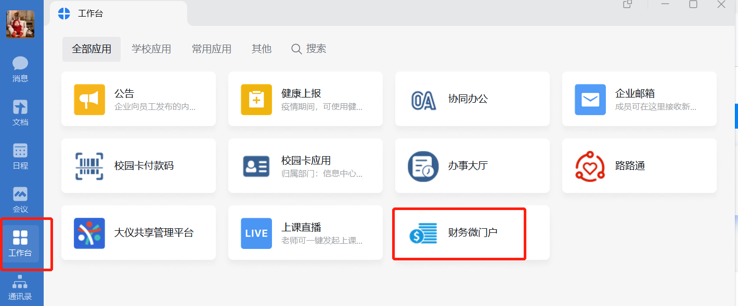

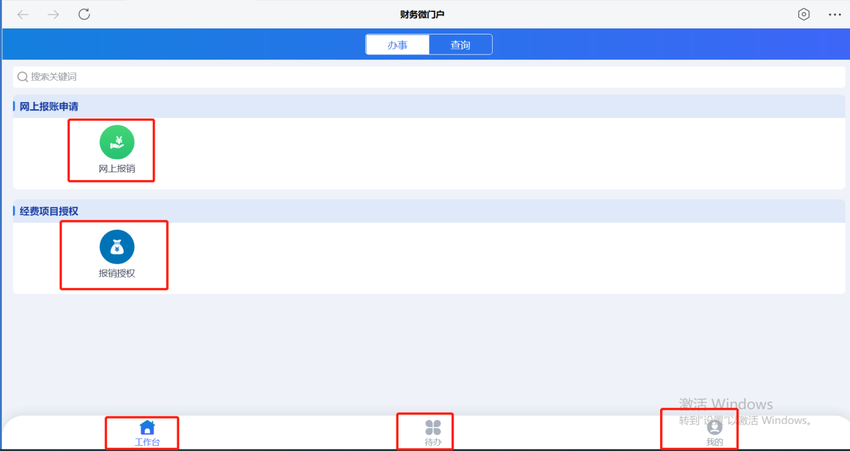

1. **【待办】模块介绍**

点击待办页签后有待办事项、已办事项、完结事项三个功能页签

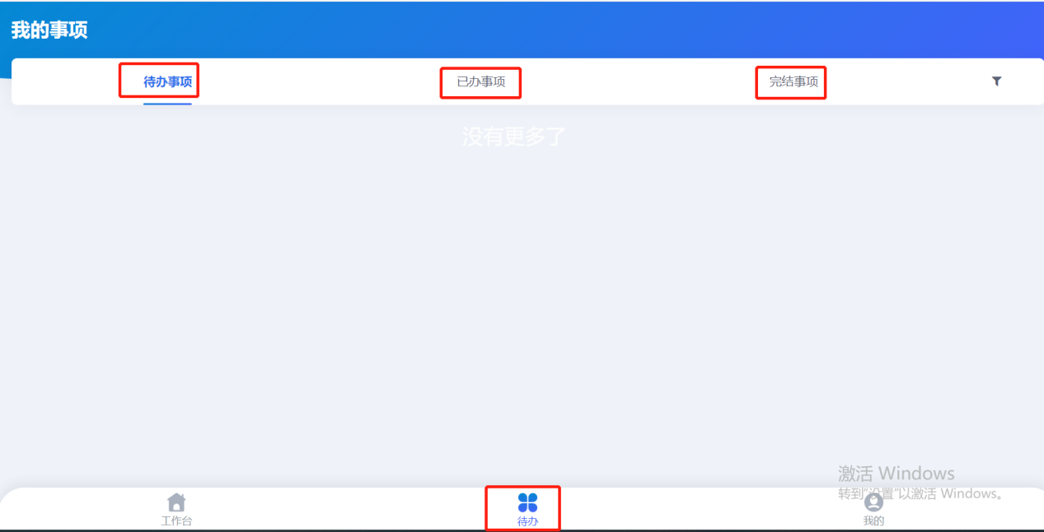

**2.1待办事项**

单据提交后进入审批流程后，在待办事项里面会有单据信息的提示

**2.2已办事项**

单据审批完成后单据流入到已办事项

**2.3完结事项**

单据整个流程都完成后单据进入完结事项

1. **【我的】模块介绍**

点击【我的】功能页签如下图：【我的报销】、【待办事项】、【我的项目】、【我的未清借款】、【我的薪资】、【我的签名】

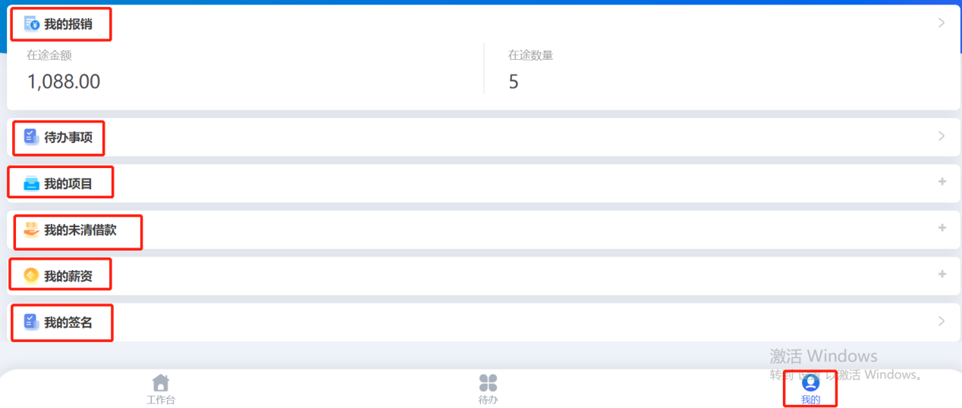

**3.1我的报销**

点击我的报销按钮，可以看到在途金额多少（还没有完成的报销单的金额），在途数量多少（还没有完成的报销单数量），

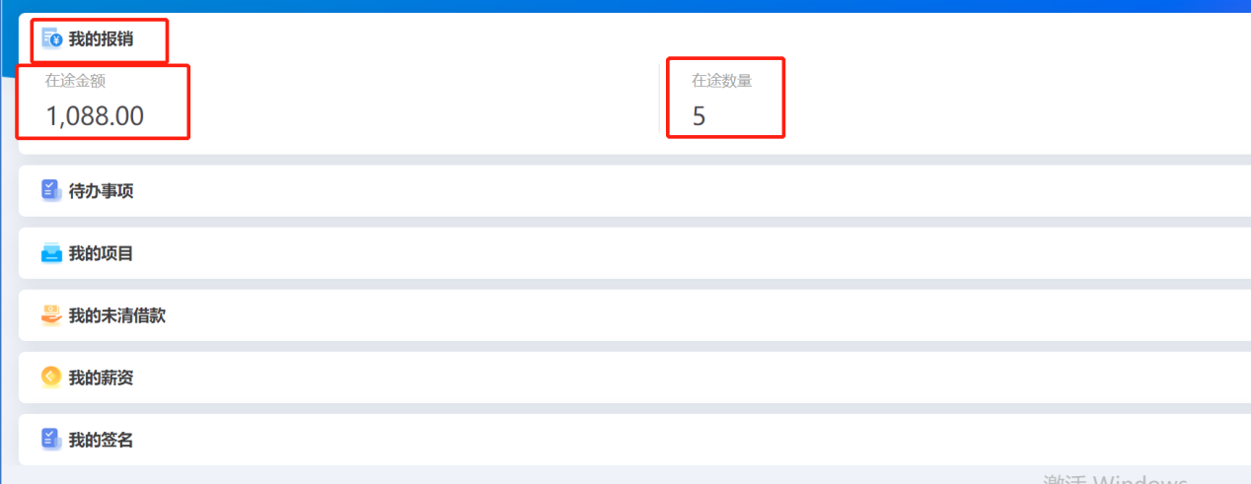

**3.2待办事项**

点击待办事项跳转到待办事项、已办事项、完结事项界面

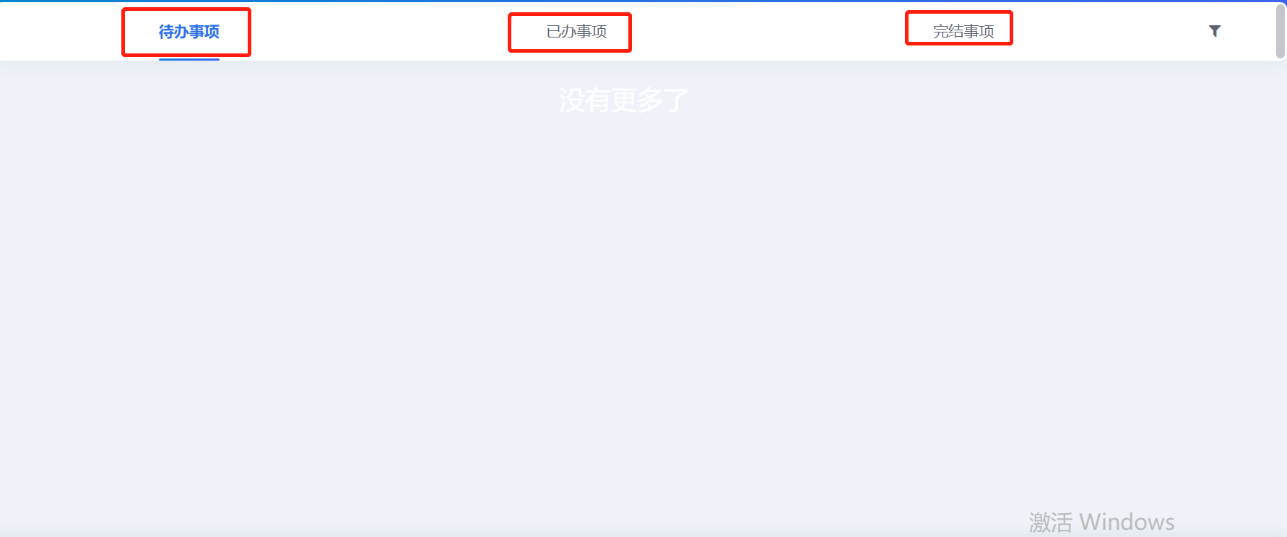

**3.3我的项目**

点击我的项目按钮如下图：可以看到我名下和被授权有多少个项目，可以看到项目的总执行率是多少

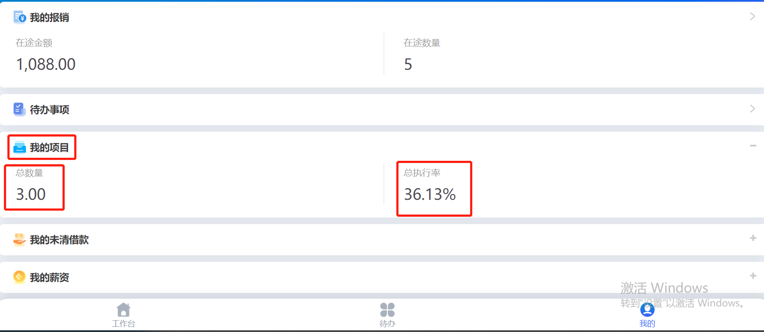

点击总数量进入下图，可以查询我的项目和被授权的项目，查询项目发生明细、额度信息、授权信息、冻结信息等

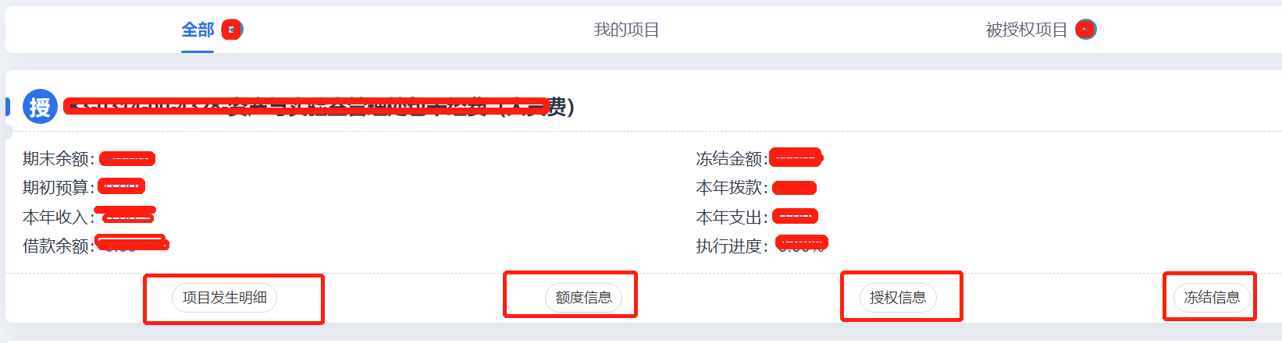

**3.4我的未清借款**

点击我的未清借款，可以看到总金额，总数量，可以进入看具体的明细情况

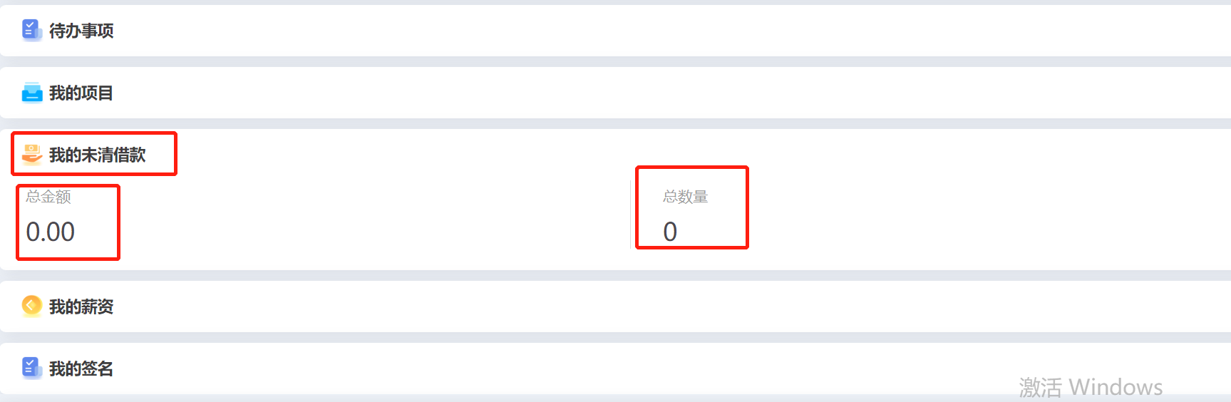

**3.5我的薪资**

点击我的薪资，可以查询本月薪资多少，本年已发多少，可以进入看明细

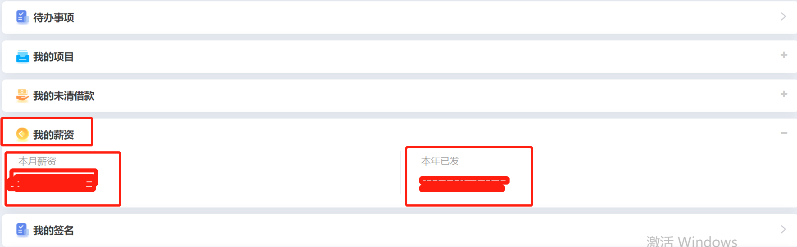

**3.6我的签名**

点击我的签名进行签名，签名后点击保存即可，如果签得不好可以重新签名再保存，也可以在白纸上签名后在光亮的地方拍照上传，注意（我的签名只允许使用手机或者平板进行签名，不能用电脑端进行签名）

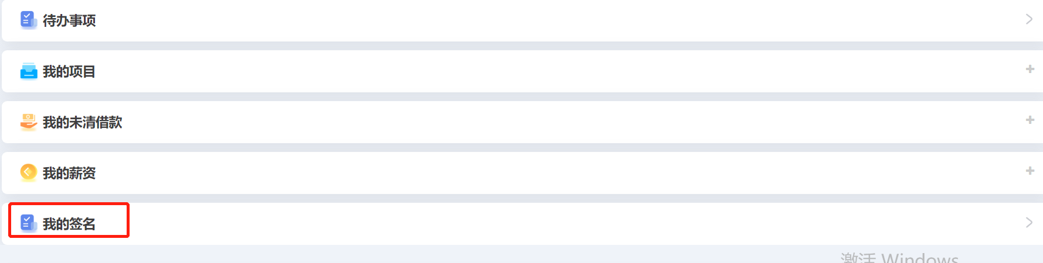

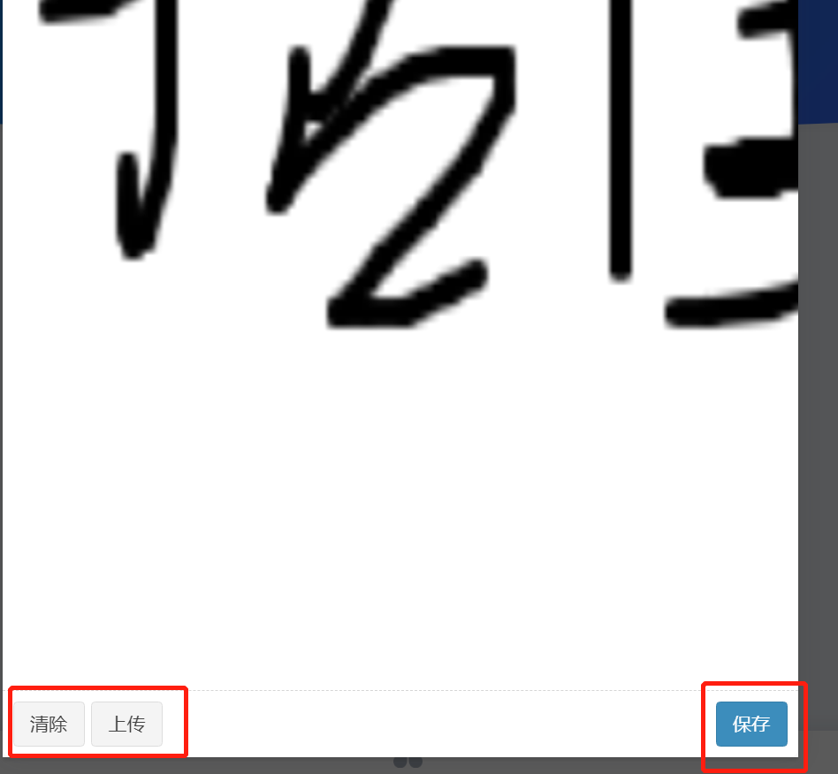

1. **【工作台】模块介绍**

**4.1 报销授权**

点击经费项目授权下的报销授权图标，

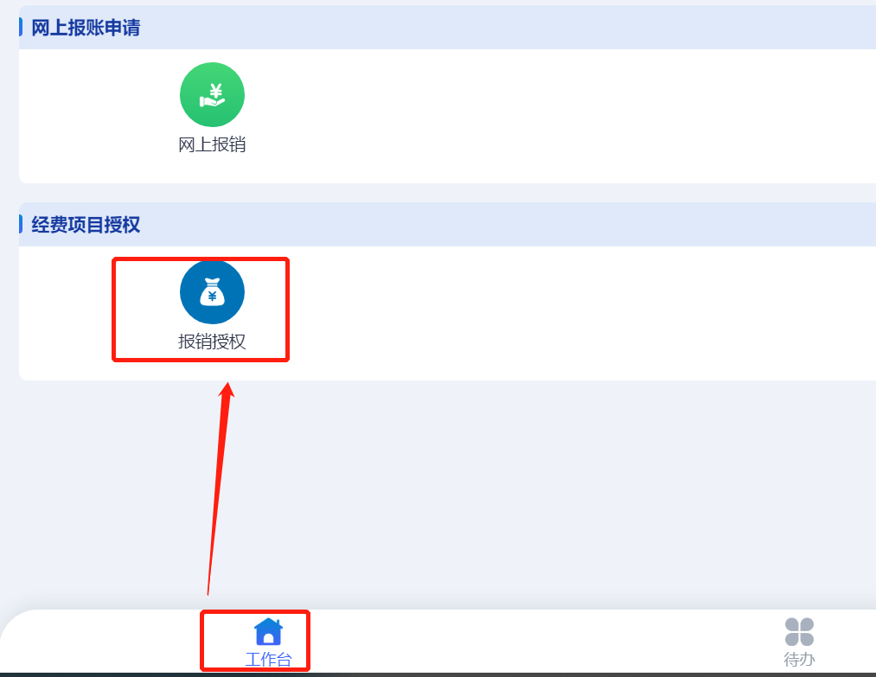

可以按照部门和项目进行查询，查询后如下图，找到需要授权的项目，勾选项目后点击右边的授权按钮，也可以批量授权。

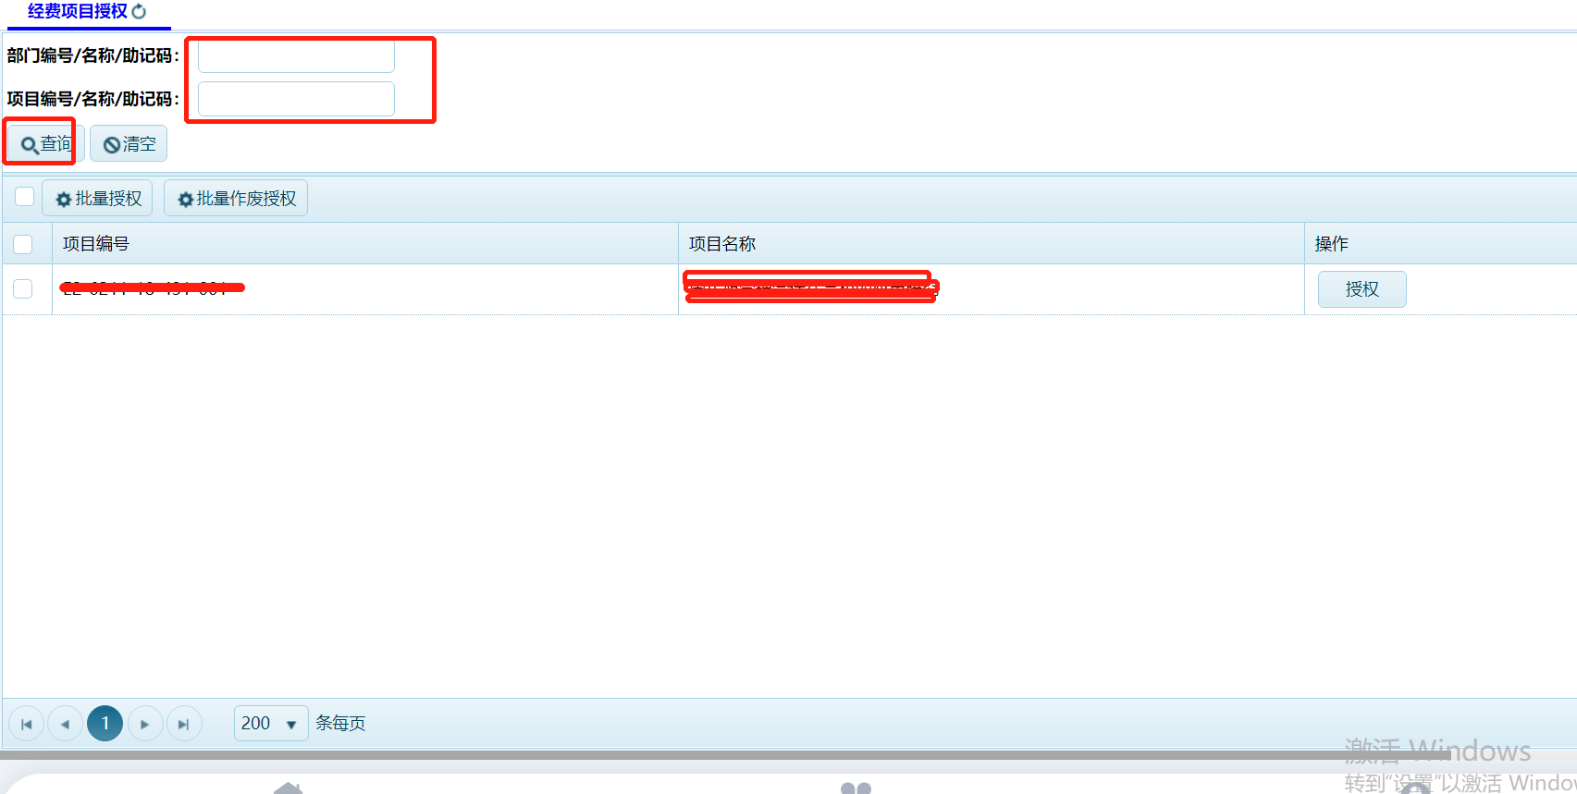

**4.1.1 项目授权**

点击项目授权，弹出框找到被授权人这一行，点击被授权人的搜索框，在弹出来的授权界面输入工号或者姓名、或学号，选择教工还是学生点击查询即可，也可以按照部门查询，查询出要授权的人勾选后点击左下角的提交。

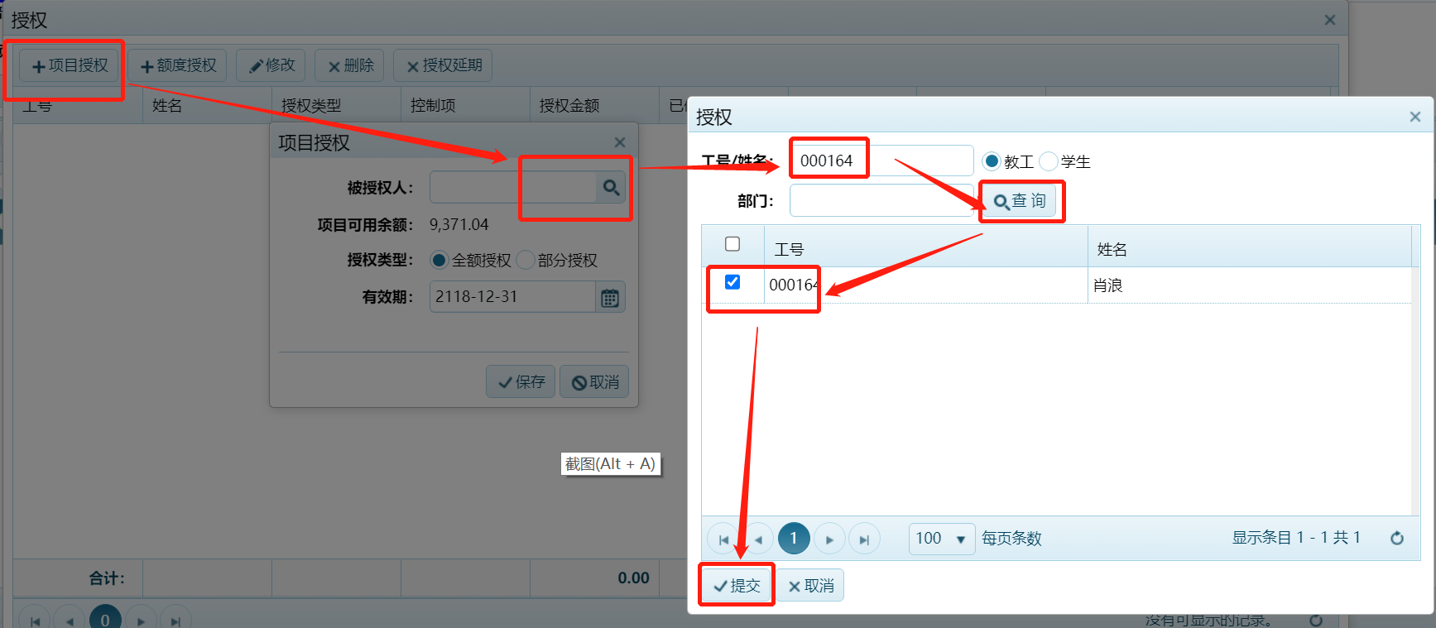

点击提交按钮后如下图，被授权人，项目可用金额，授权类型分为全额授权、部分授权，有效期到什么时候等信息，如选择全额授权就直接点击保存。

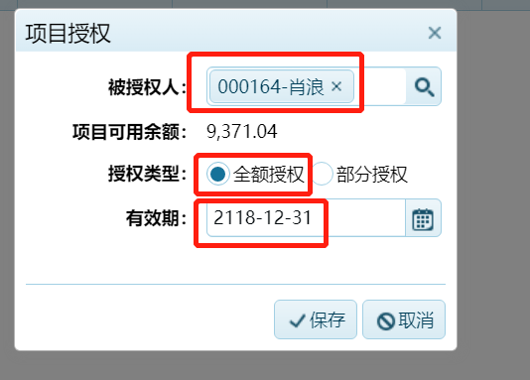

选择部分授权，需要输入授权金额，在点击保存按钮。

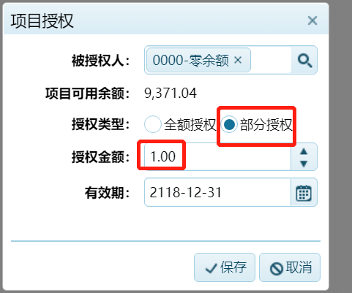

两种类型的授权结果如下图：

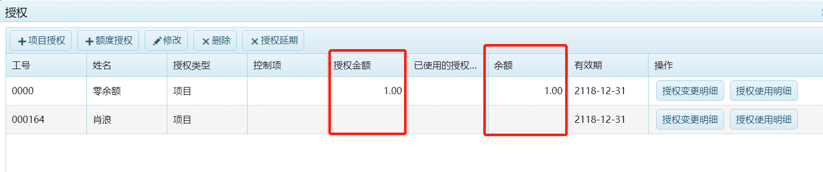

**4.1.2额度授权**

点击额度授权按钮，在弹出被授权人搜索框去查询被授权人，授权有效期选择，如果所有额度都授权就全选，只授权某个额度就只选择授权的额度，根据实际情况选择全额授权还是部分授权。

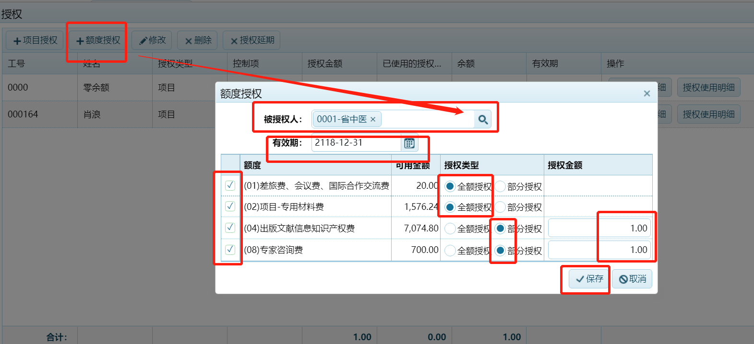

授权后结果如图：

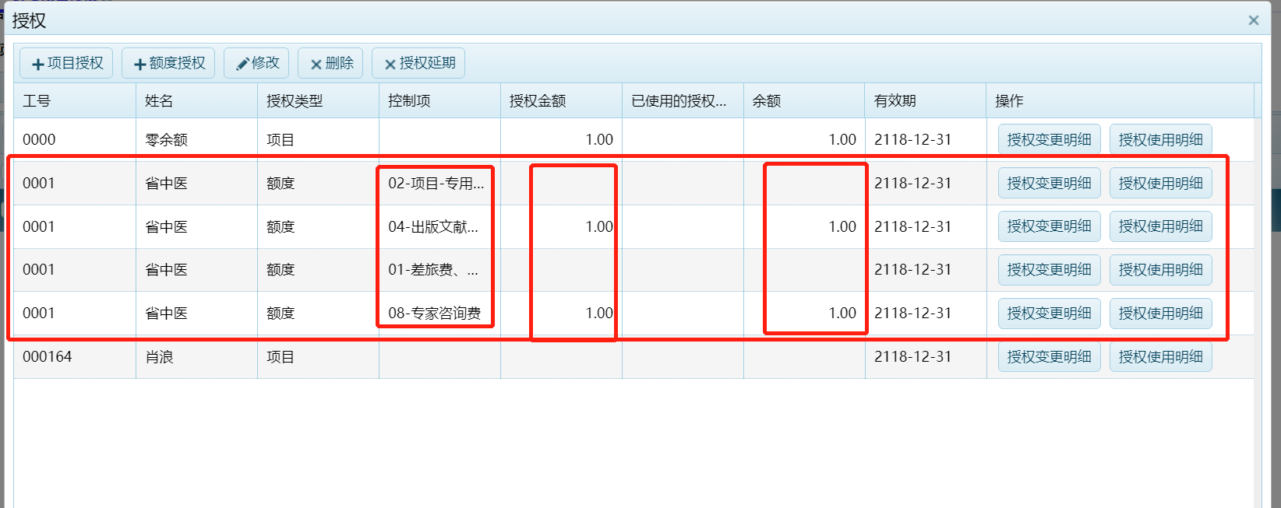

注：项目授权和额度授权有一定的区别的，如某项目有100元的预算，这个项目有4个额度，分别为差旅、材料、咨询、出版等4个额度，每个额度不一样，差旅30的额度、材料30的额度、咨询20的额度、出版20的额度，如果授权只允许给某某使用差旅额度，其他的额度不给某某使用，那就额度授权选择差旅的额度进行授权即可。假如所有额度都授权给某某人使用，那就直接选择项目授权即可。

**4.1.3 修改**

选择需要修改的授权记录，点击修改按钮如下图，全额授权的修改有效期，变更说明填写保存即可

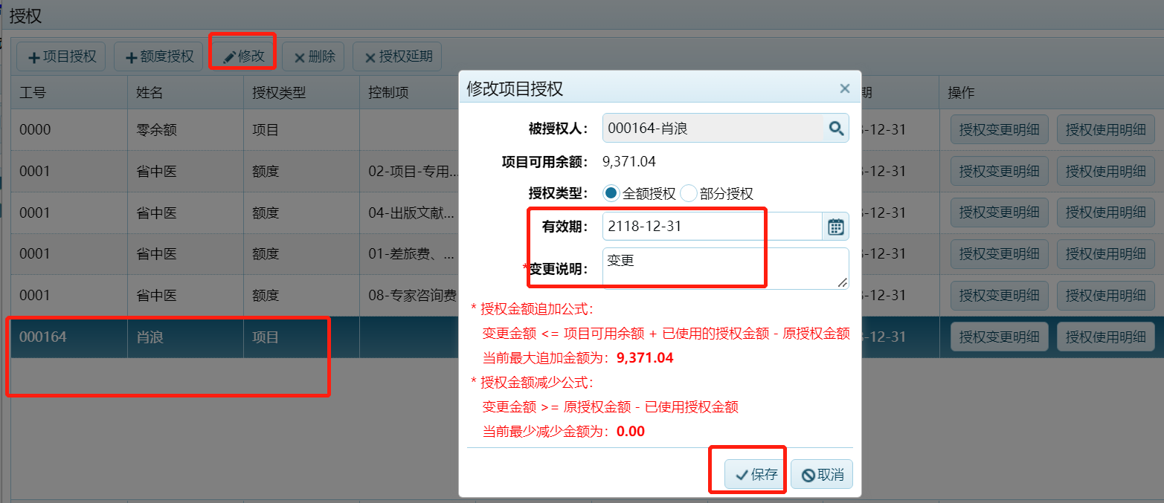

部分授权的可以变更授权金额、有效期，变更说明填写保存即可

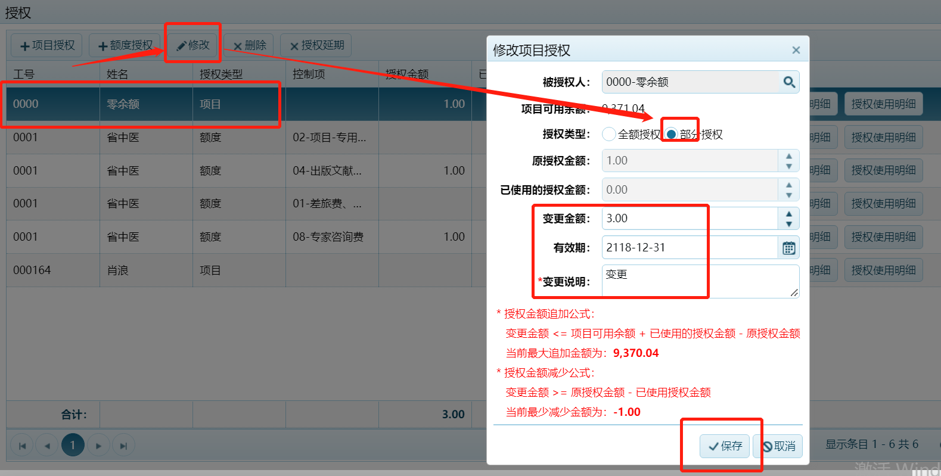

**4.1.4 删除**

选择需要删除的授权记录点击删除按钮即可

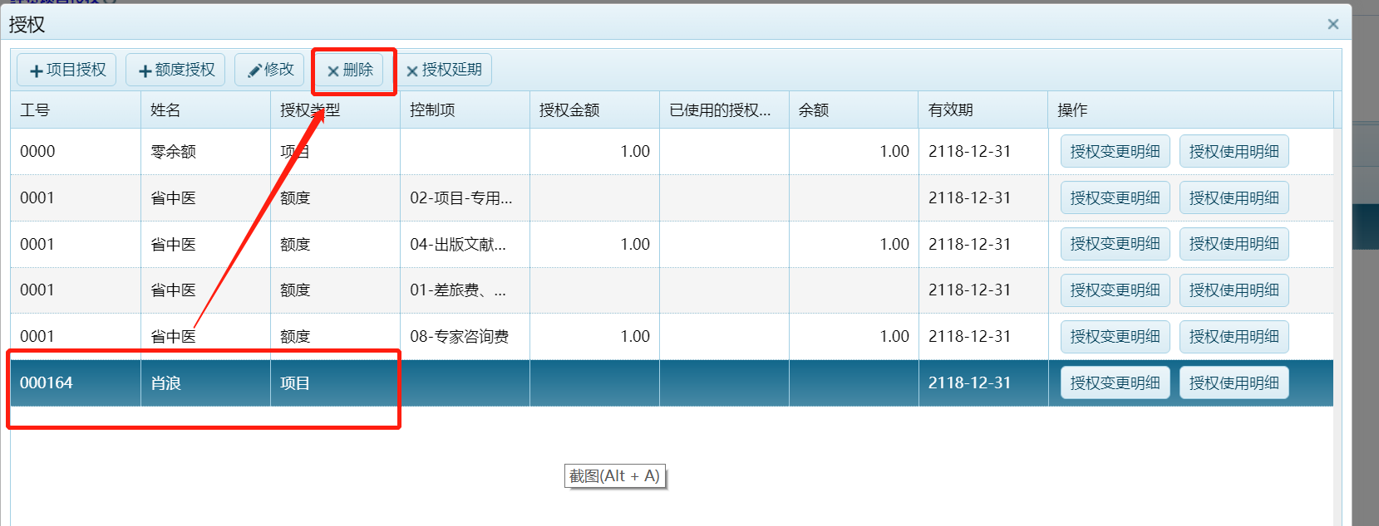

**4.1.5 授权延期**

授权有效期到了还需要延长的，选择授权记录点击授权延期按钮，输入有效期点击保存即可

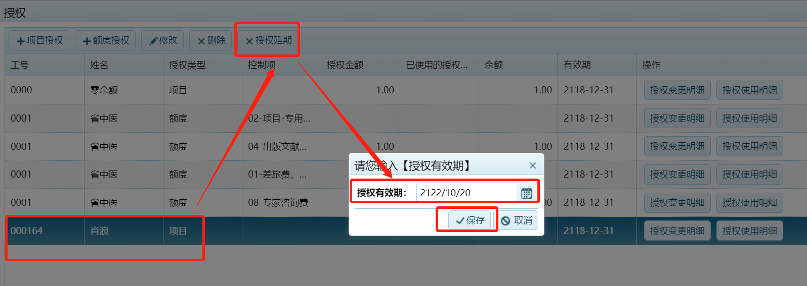

**4.2 智能报销**

目前智能报账可以用于日常报销、国内差旅费报销以及借款业务。

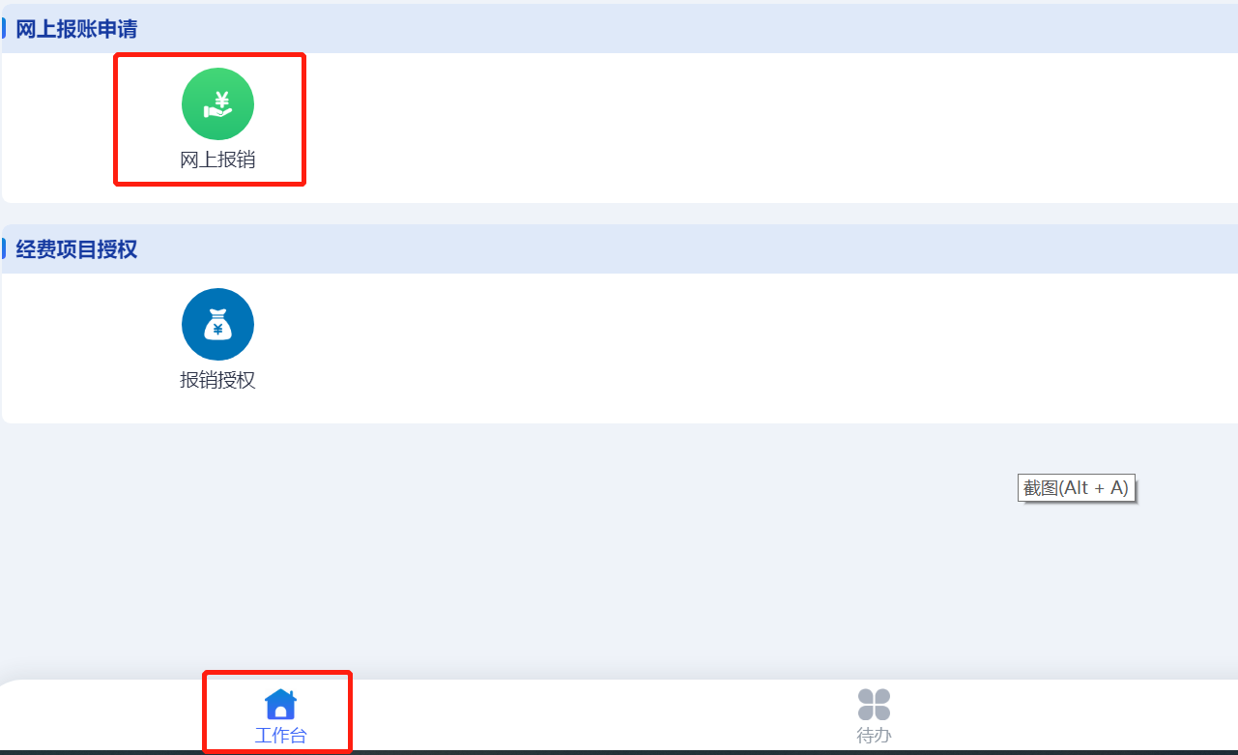

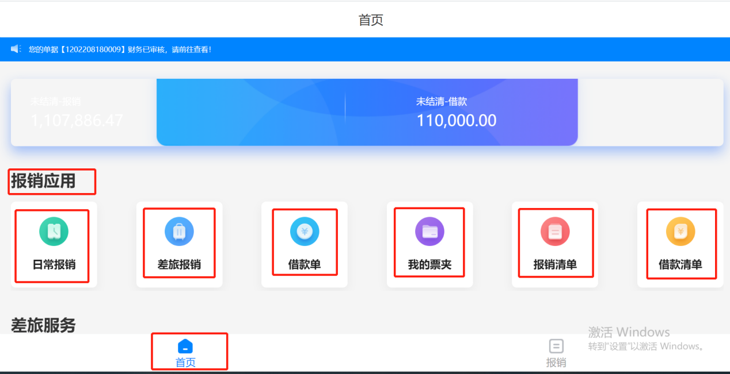

**4.2.1日常报销**

点击日常报销图标

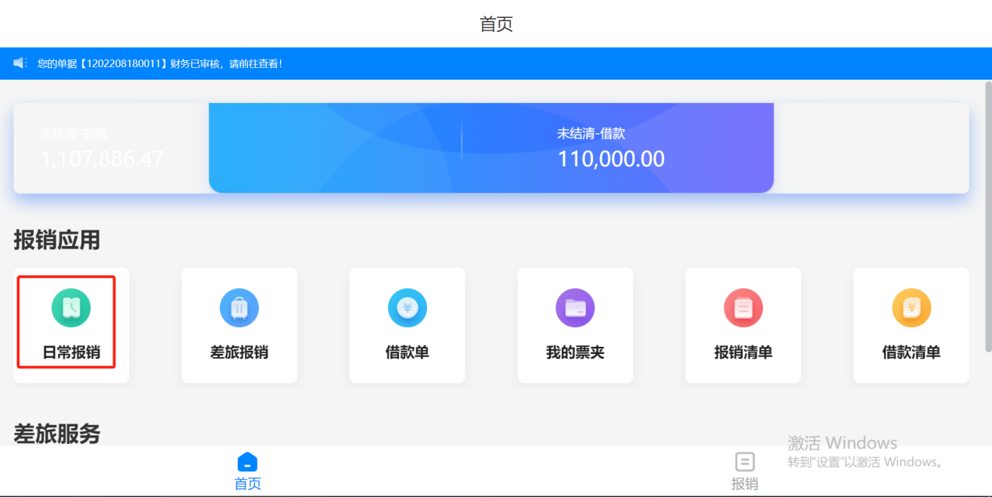

进入之后核对报销人信息、填写报销事由，

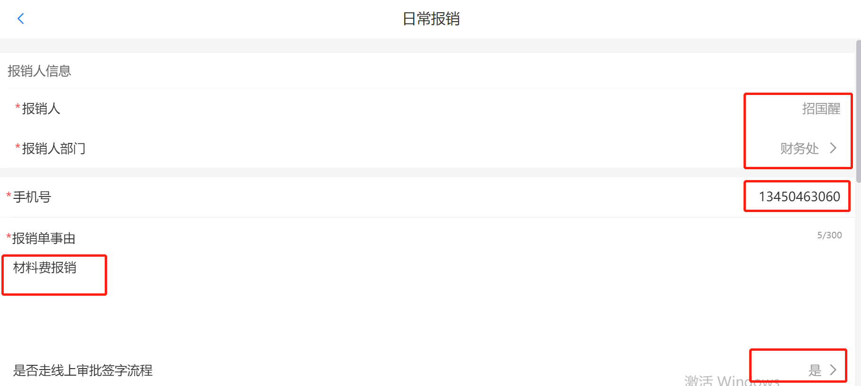

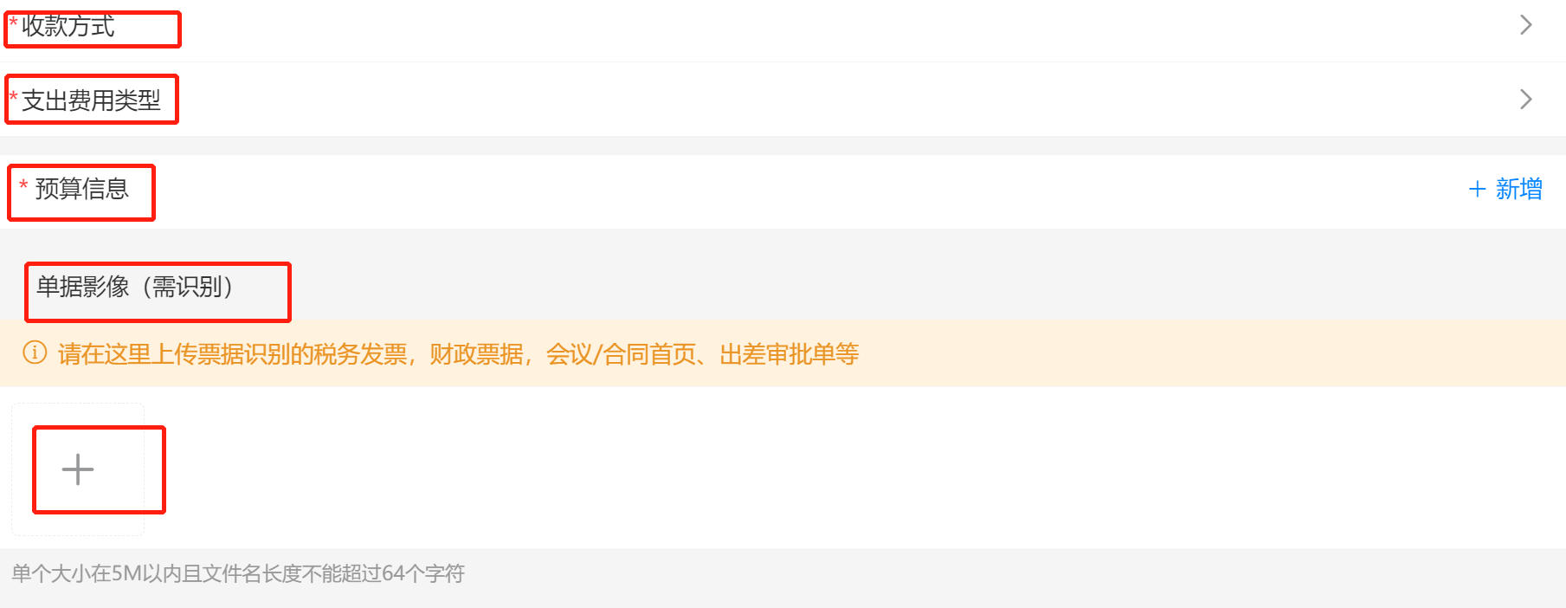

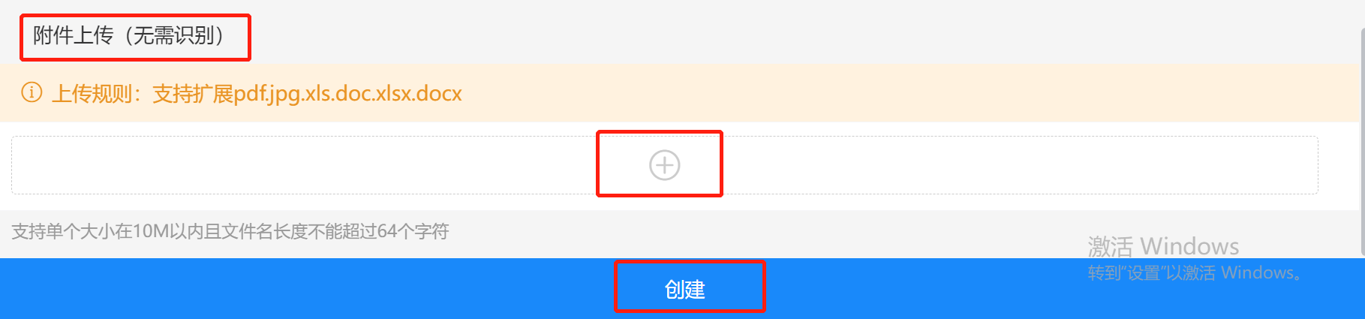

是否走线上审批签字流程：选择是就走线上审批，选择否就走线下审批，系统默认智能填报的单据为“是”。

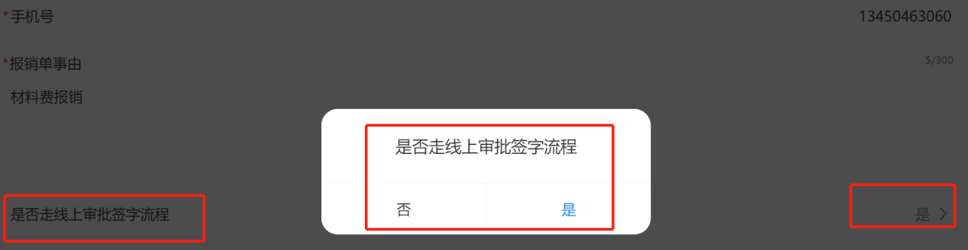

收款方式：个人银行卡、公务卡、对公三种方式。

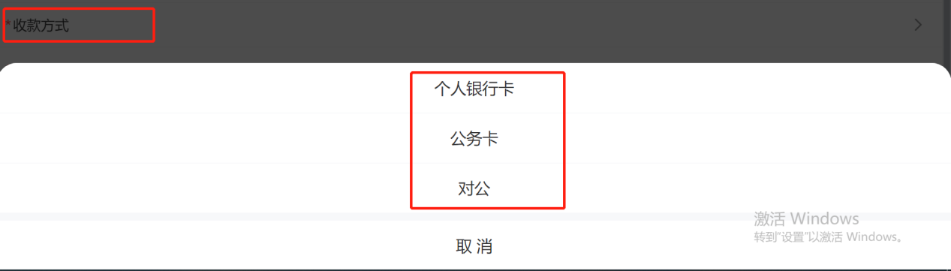

支出费用类型：日常报销、科研项目协作费外拨两种方式，除了科研项目协作费外拨的其他全部选择日常报销。

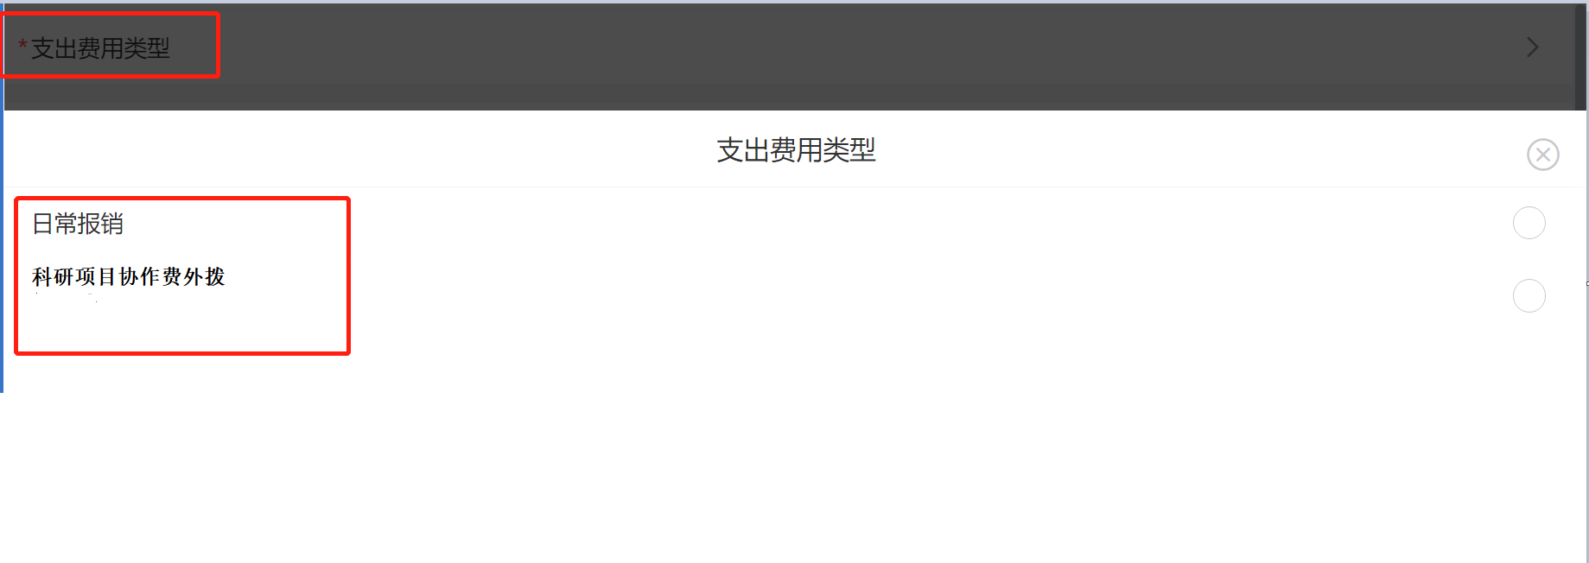

预算信息：指从哪个项目支出。点击新增按钮，在搜索框里面输入项目编号项目名称进行模糊搜索，搜索出来后点击项目即可，



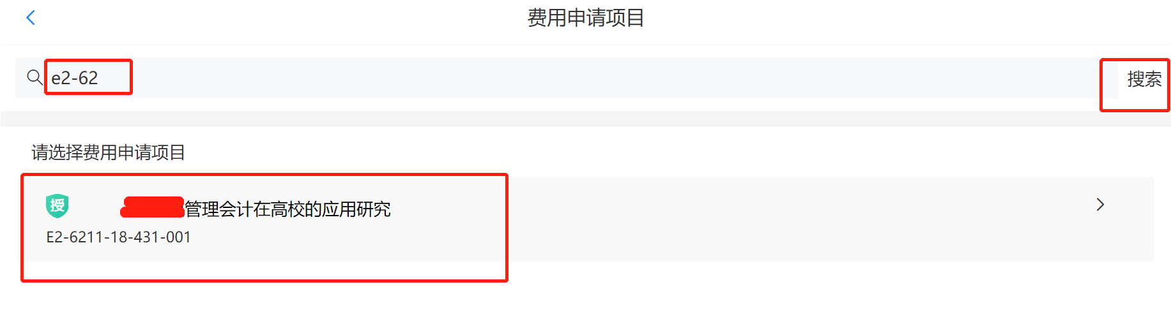

选择项目后如下图，然后选择那个额度进行报销，如项目下面有多个额度就需要选择额度，如项目下只有一个额度就默认跳过选择额度这一步，根据实际情况选择额度后点击确定即可。

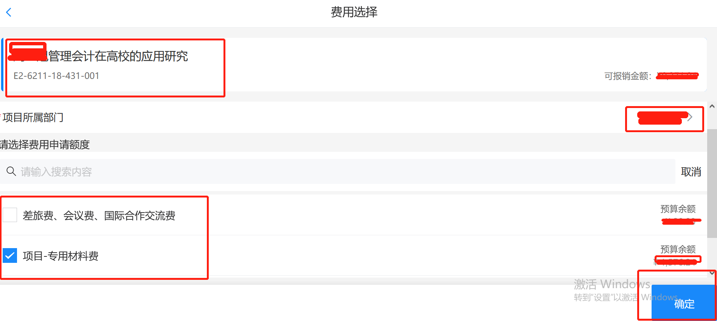

单据影像：上传发票、合同、协议、支付记录、出差审批表等相关资料，在影像单据上传的内容是需要进行识别的，也就是说报销时必不可少的条件都需要在单据影像进行上传，可有可无的附件可以不在这里上传，无法判断是否为必要的材料那就把所有材料都在单据影像上传。可以从发票夹选择发票附件、拍照、从相册中选择、从微信票夹选择等

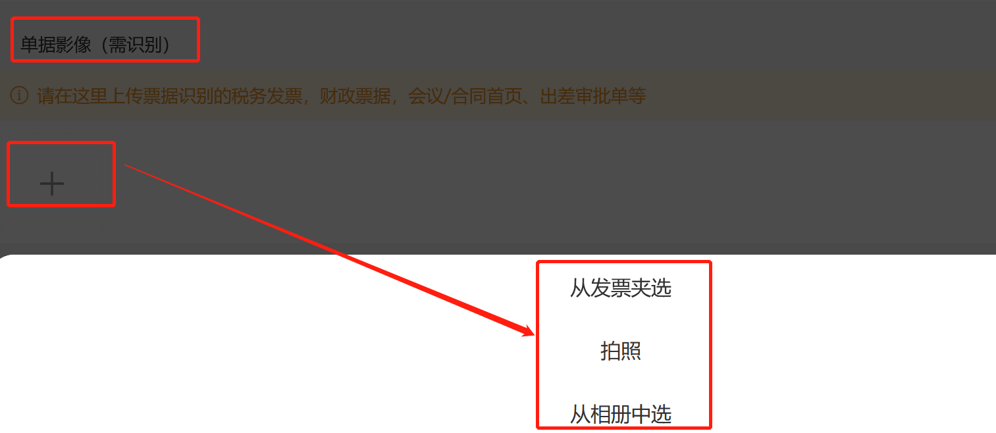

如选择从票夹选择，如下：

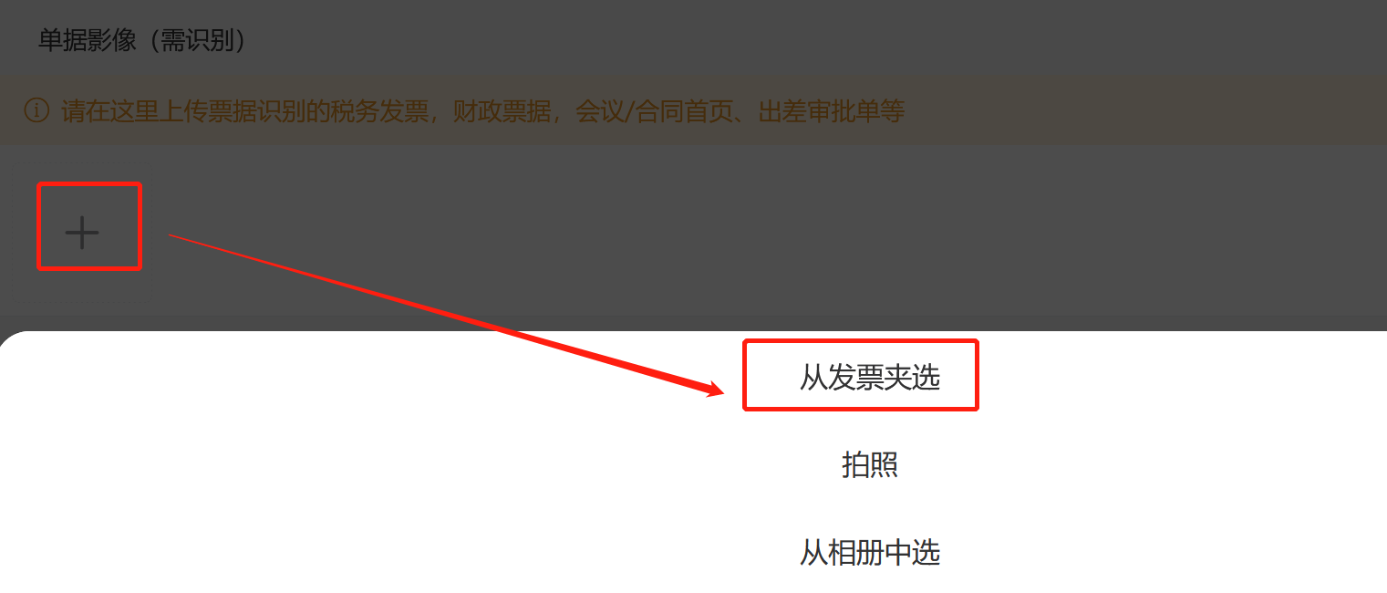

找到需要上传发票的票夹，点击文件夹

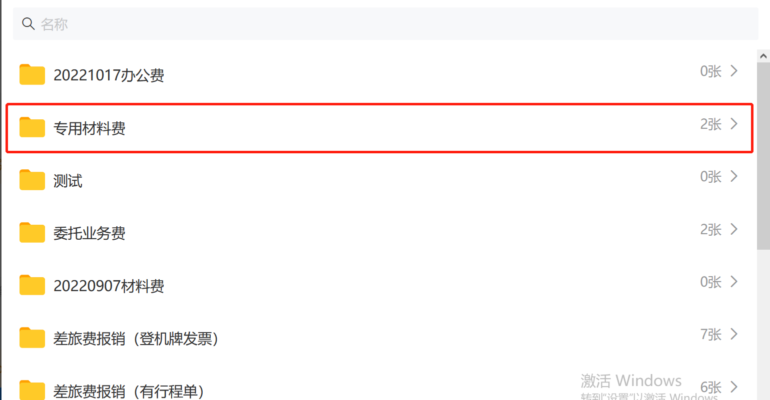

如下图：点击权限按钮，再点击右下角的确定按钮

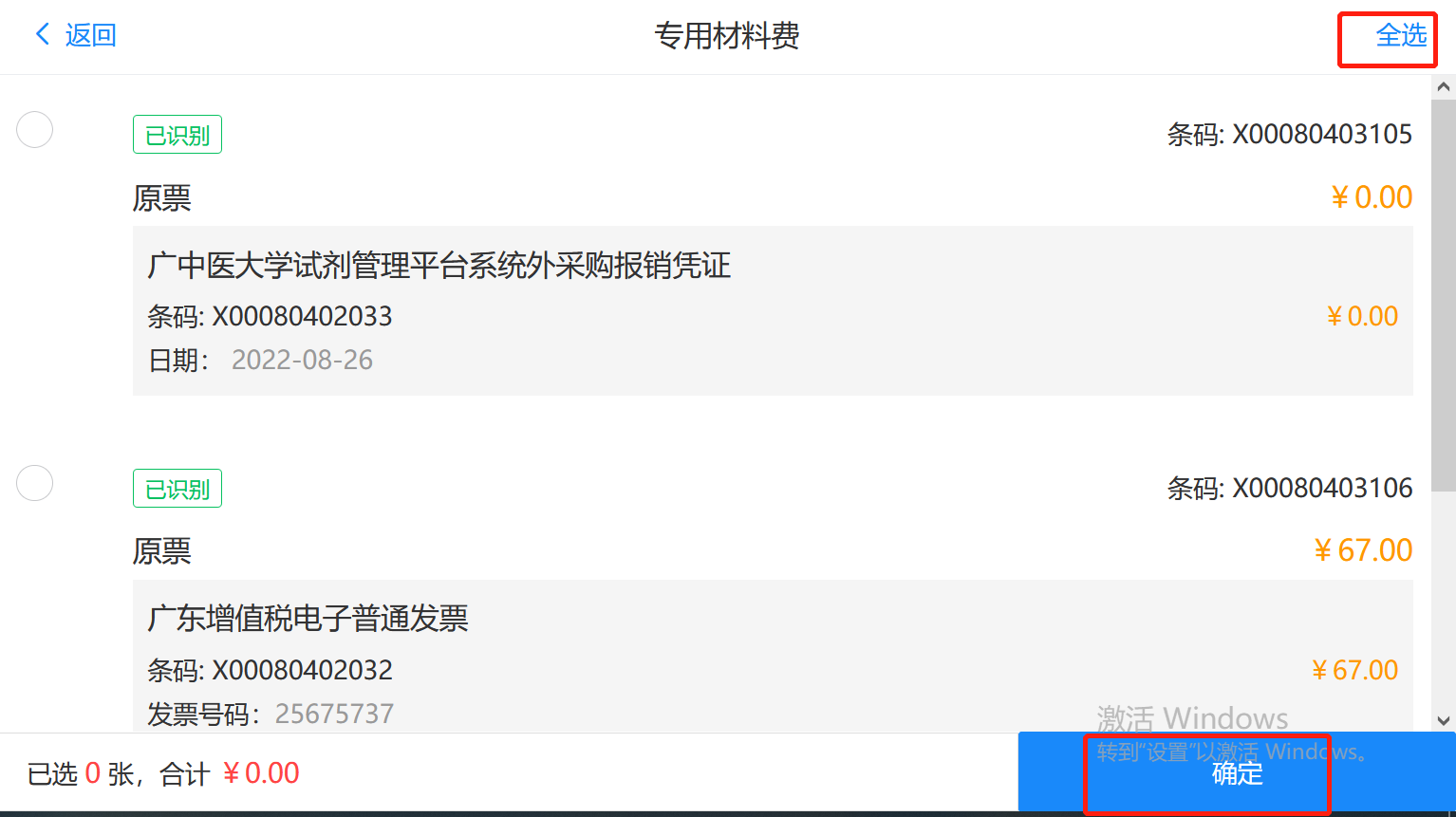

最后如下图:上传后的发票进入单据影像功能，右上角的红色叉是删除的意思。

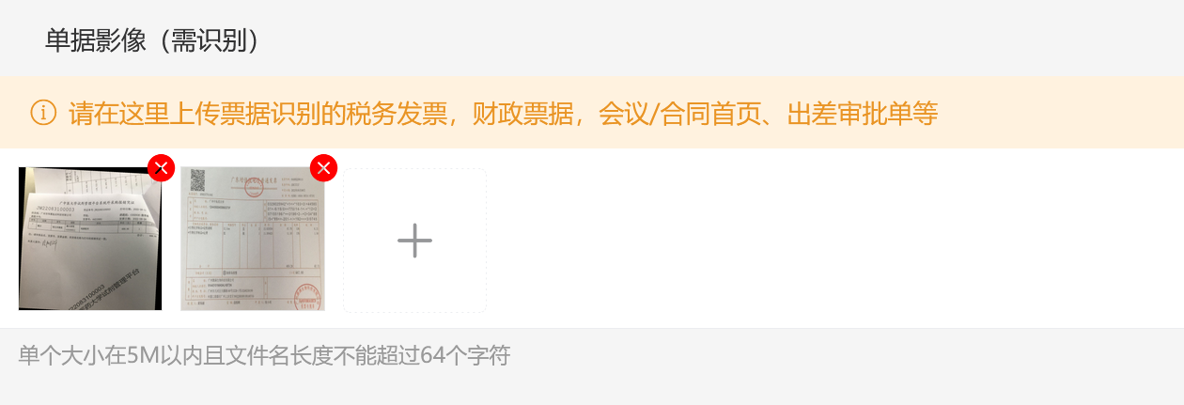

附件上传：这里上传的附件无需识别，不是报销材料必要的附件可以在这里上传。

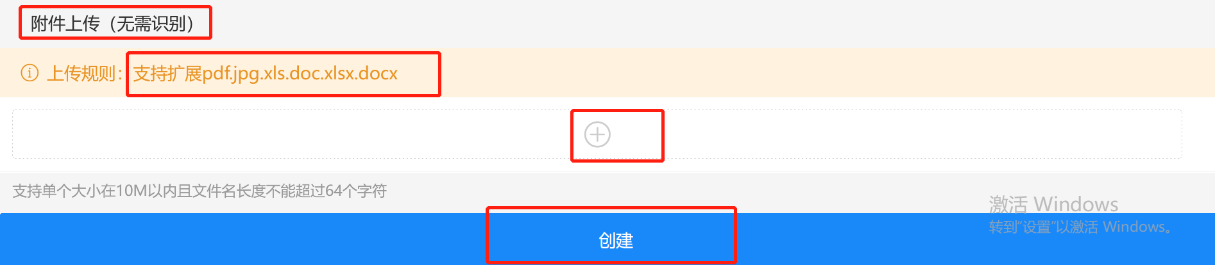

最后核对以上填报信息无误后点击创建按钮，等待5秒钟后进入下图，票据已经识别完成或者票据已经归类完成，那么这个单据的状态就是“暂存”，如单据是“生成中”就等一会儿，从生成中变成暂存后，点击暂存按钮进入下一个页面。

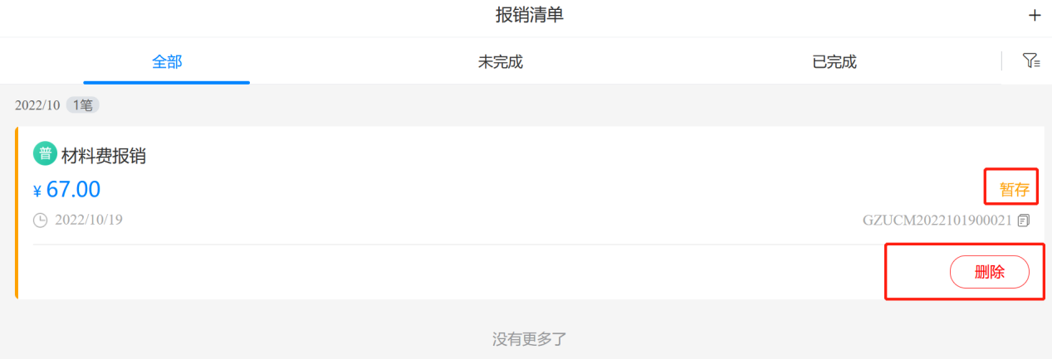

核对下图中两个费用类型是否一致。这是系统自动识别出来的，如上下不一致也可以手动修改为一致。

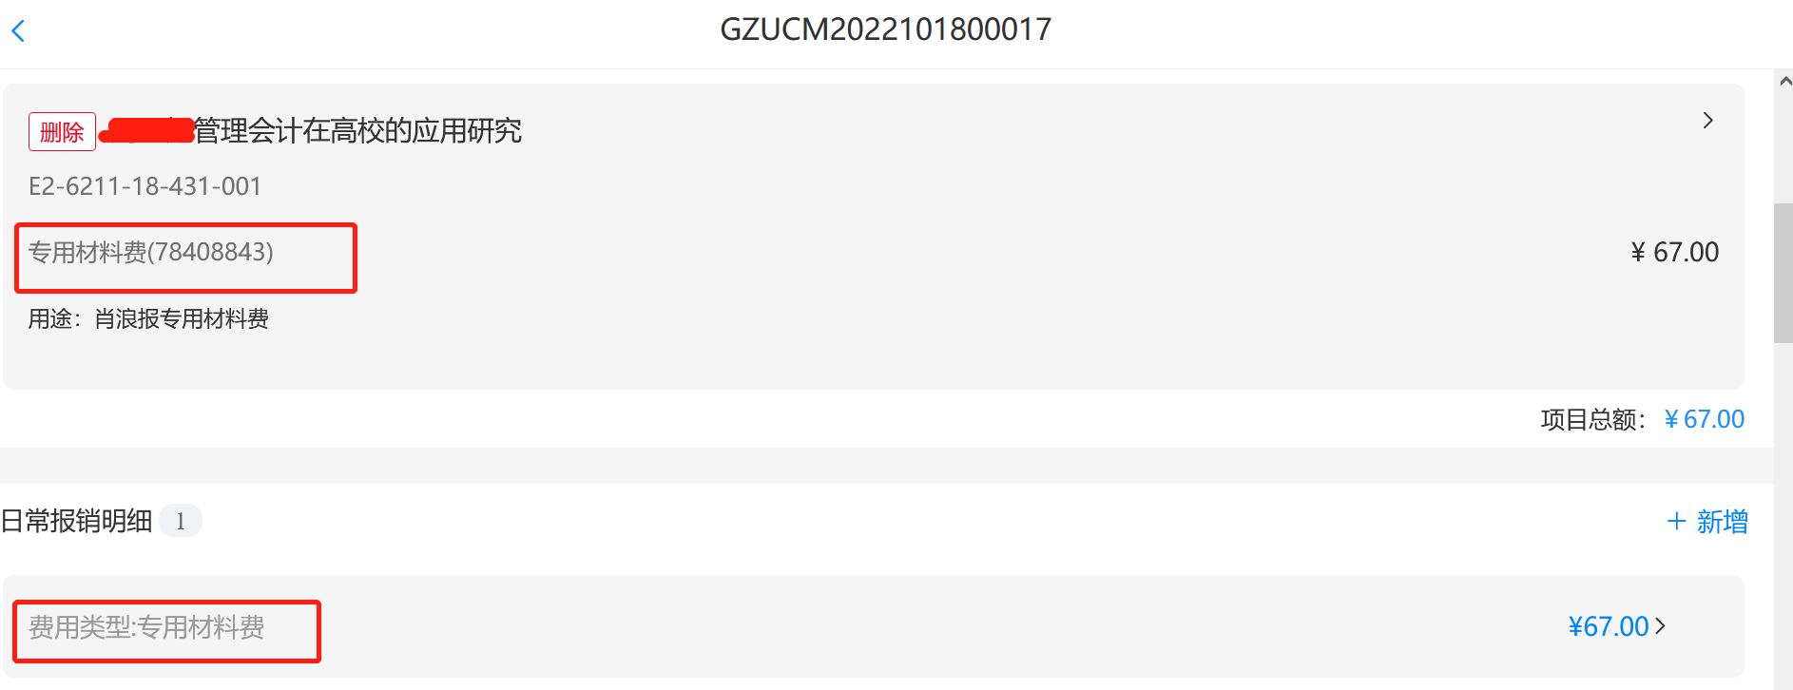

核对支付信息，可以修改下图支付信息，也可以新增支付信息。

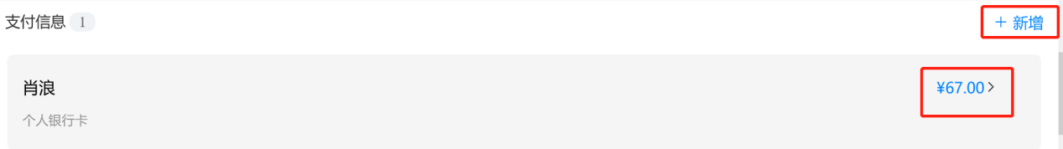

需要修改支付信息那就点击金额旁边的“>”按钮进入下图，可以删除在新增，也可以修改当前的支付信息。

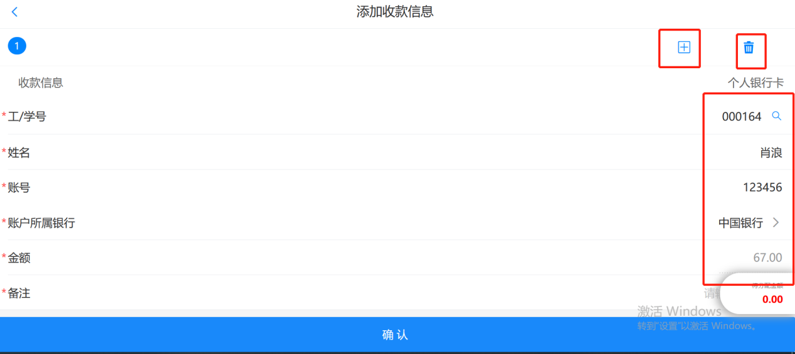

点击新增支付信息是新增其他的支付方式，上图支付方式是个人银行卡，如需要增加转账、公务卡等其他支付方式就选择新增按钮进行选择

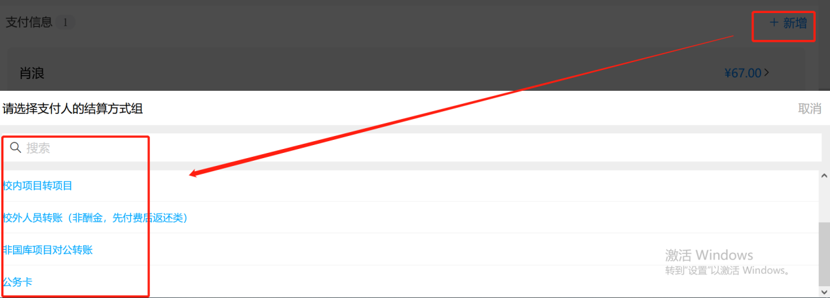

冲销借款：需要进行冲销借款的就在这个页面点击新增

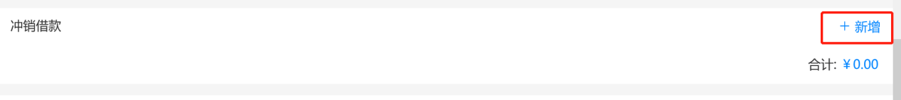

有项目未清借款和我的未清借款，项目未清借款指我负责的项目所有发生的借款，我的未清借款指我名下的所有借款，选择冲账信息后点击确定按钮

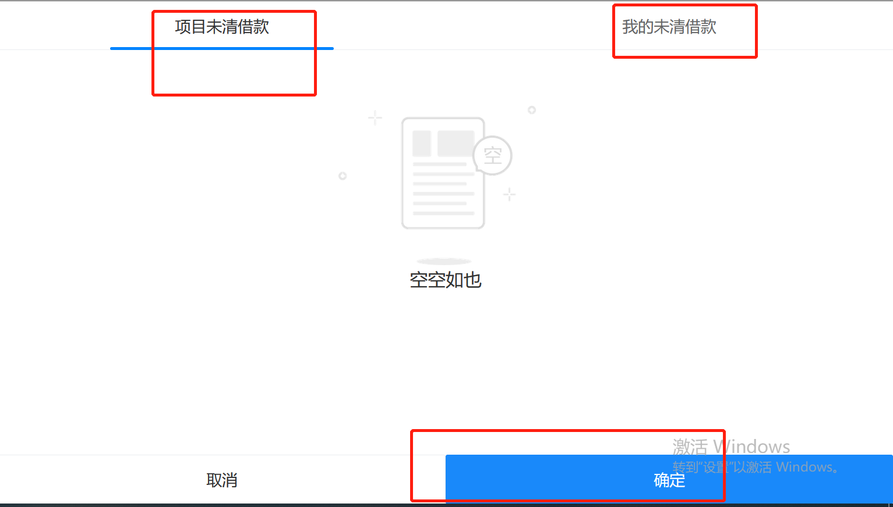

**审批信息**：有两个加签人，分别为“自选加签人”和“加签人”，自选加签人由报销人自行选择，购买实物须报销人在自选加签人这里选择一个人进行加签，或者是项目负责人需要有其他人员审核加签后项目负责人才签批的情况下报销人也可以在自选加签人这里进行选择加签（除了报销人和项目负责人之外其他的人员都可以选择，可多选）；第二行加签人不需要报销人自行选择，由系统自动判断提示，提交单据的时候如果系统提示需要加签人，再在第二行加签人这里进行选择加签人即可，系统不提示需要加签就不要选择加签人。

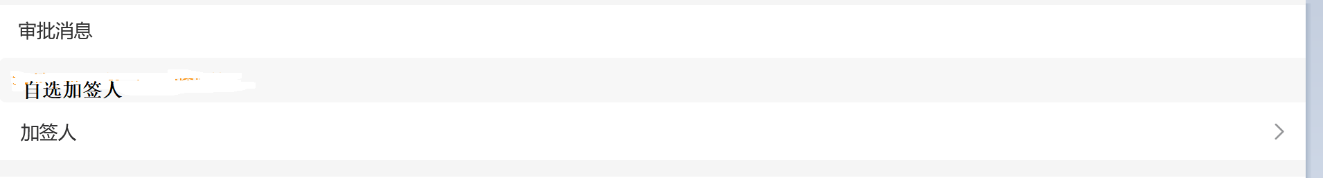

以上信息无误后点击右下角的提交按钮即可。

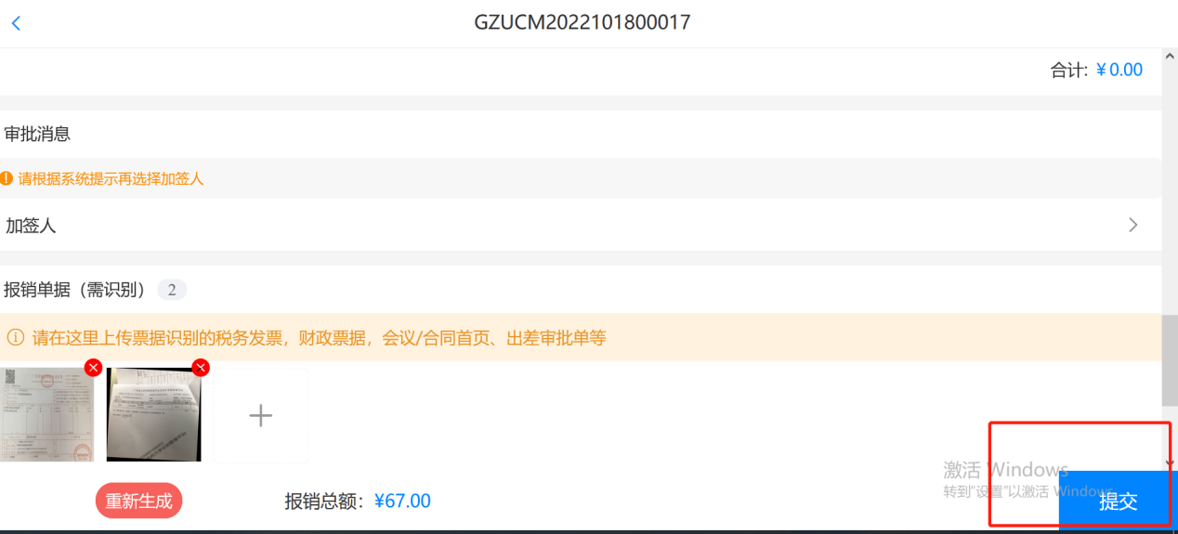

点击确定、确认。

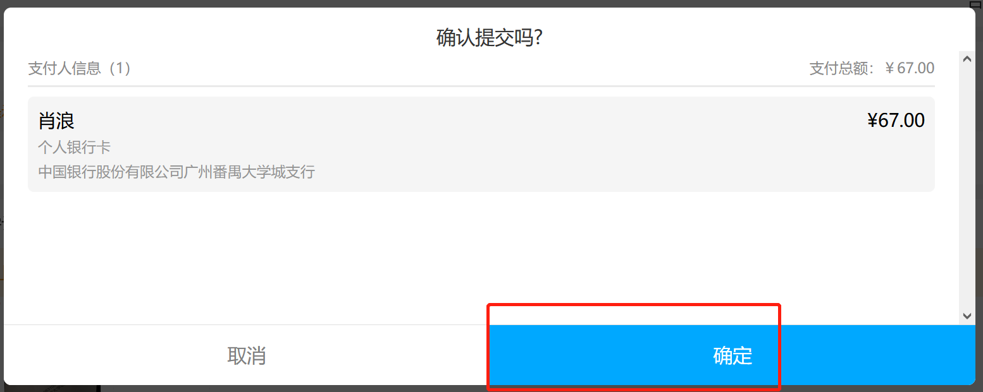

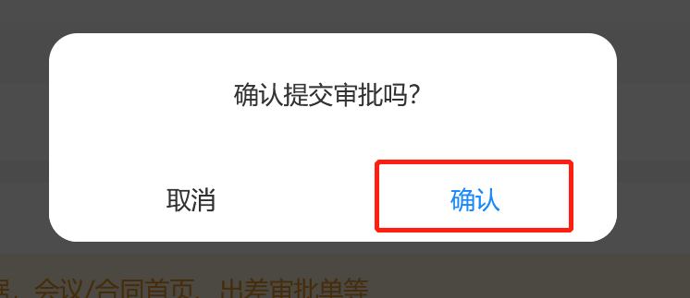

单据提交后进入下图，单据在后台进行预审，有“预审中”、“预审通过”、“预审不通过”三种状态，如单据状态是“预审中”，请稍微等一会儿，后台在处理单据；如单据状态是“预审不通过”，点击“预审不通过”几个字进入单据看不通过的原因，根据不通过的信息提示进行修改；如单据状态为“预审通过”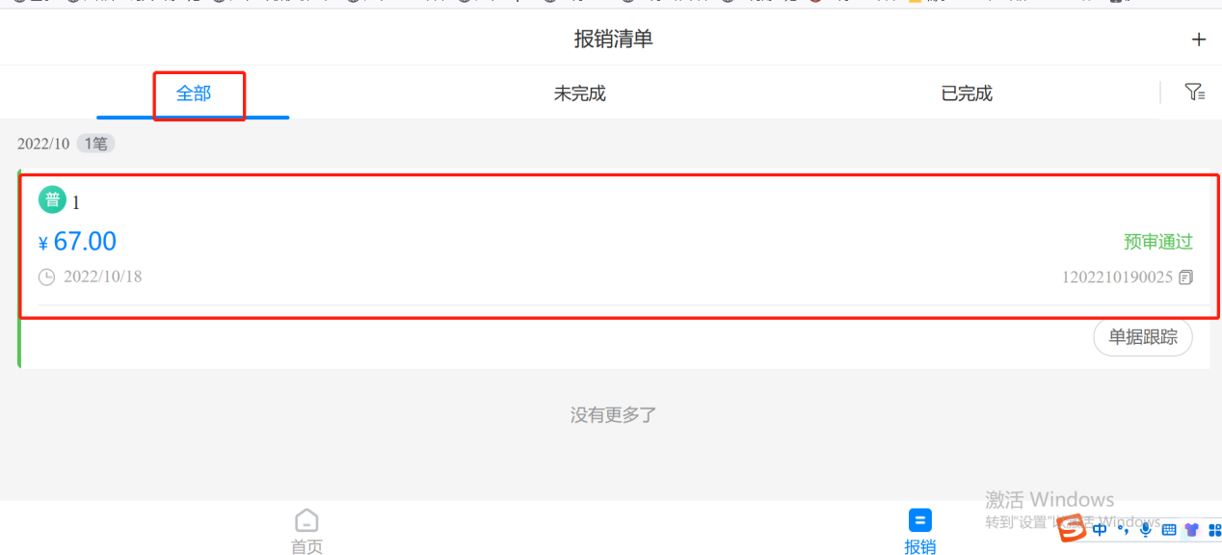

点击“预审通过”几个字进入下图后再次核对信息无误后点击右下角提交审批按钮。

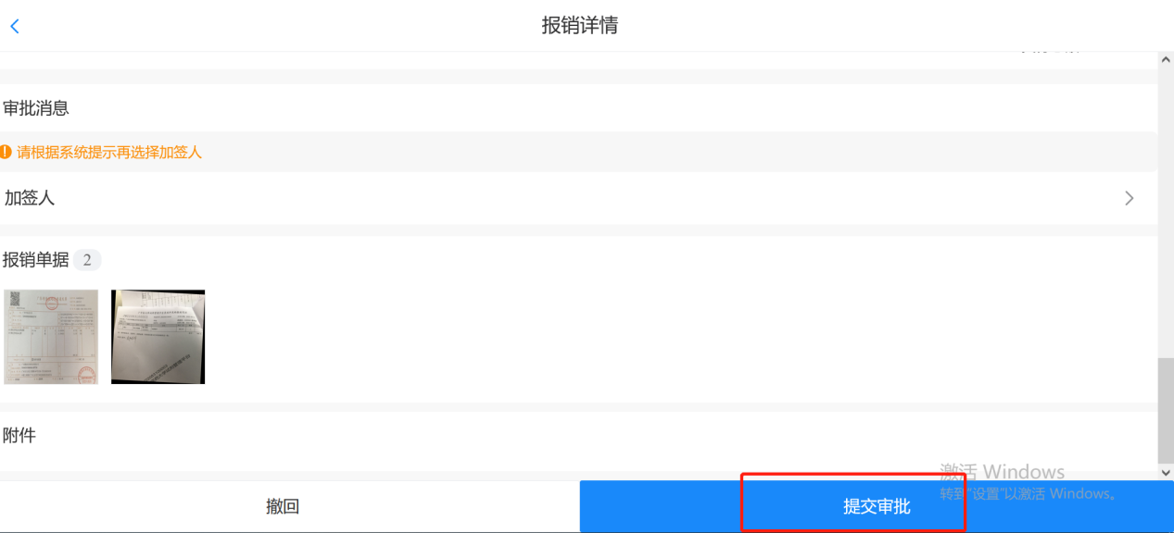

单据提交审批后进入下图，单据状态就变成审批中，等待项目负责人或者领导进行线上审批。点击单据跟踪可查看单据流程。

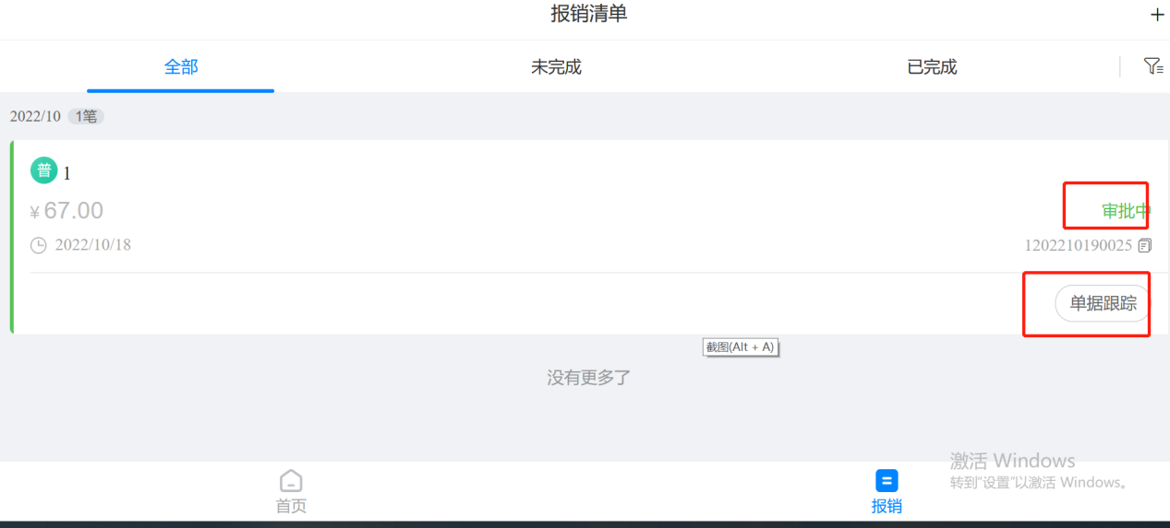

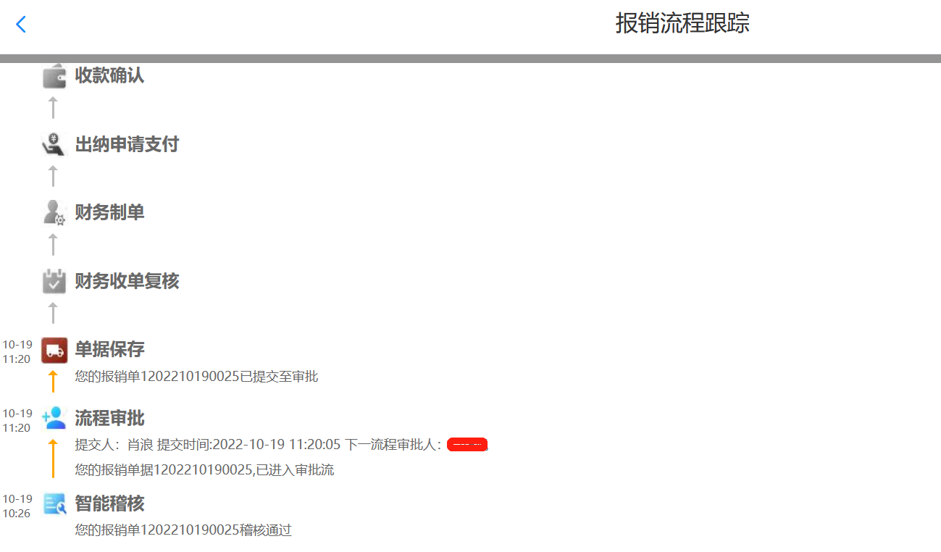

单据审批完成后，报销人收到信息提示单据审批完成，进入系统找到单据点击打印，打印出纸质的报销单附上纸质发票等报销材料送到24小时自助投递机投递即可。

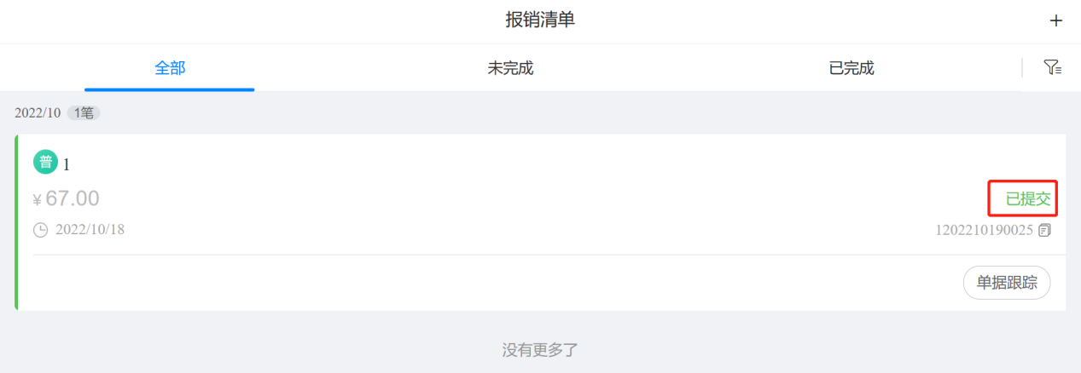

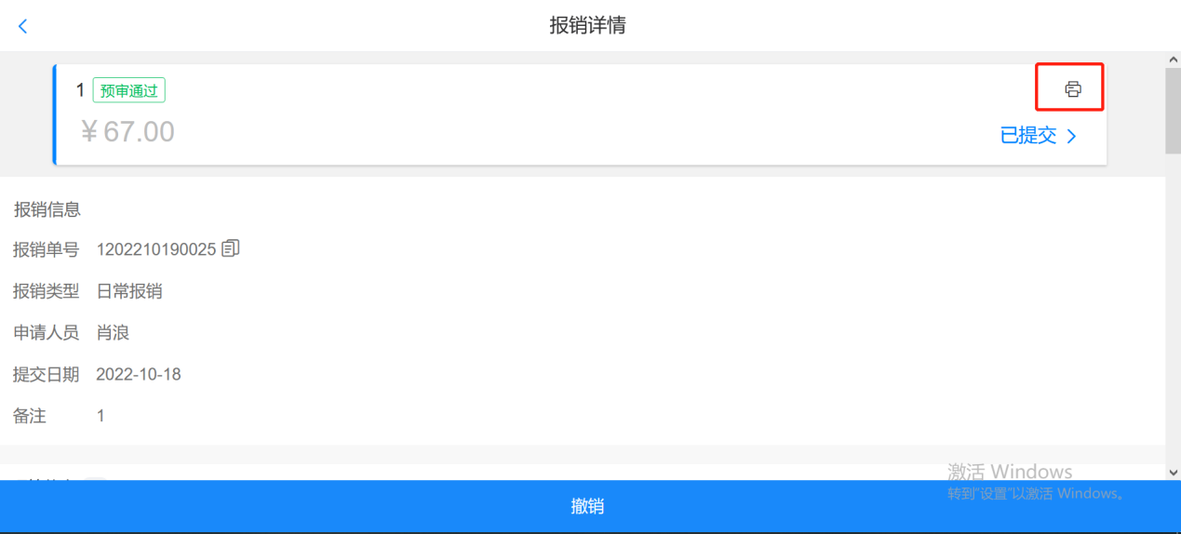

打印出来的报销单有“已稽核”标识，和线上签名的标识

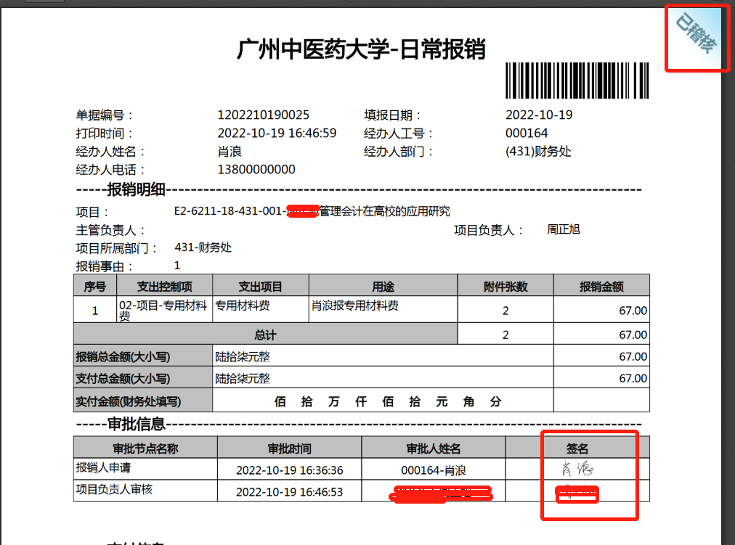

投递机：点击自助投递

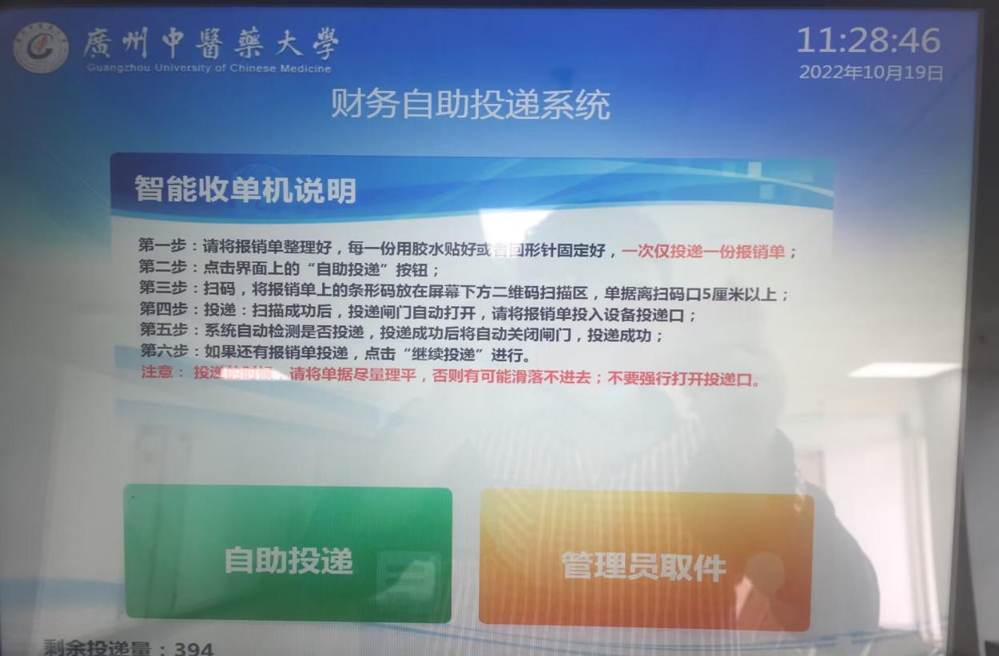

把报销单及附件放入透明文件袋，根据语音提示把报销单上的二维码对准扫描口进行扫描

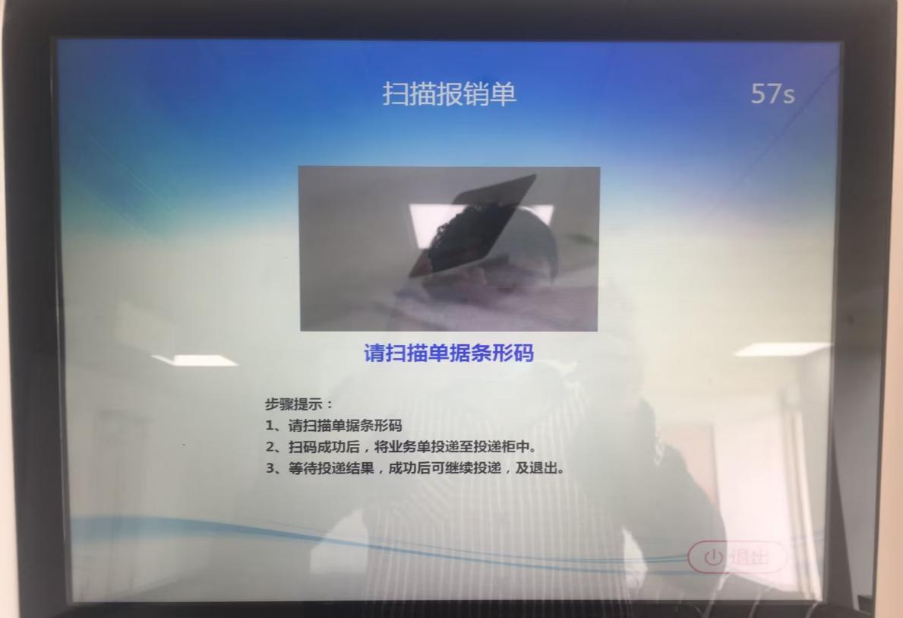

等待投递机的投递口打开后放入报销单文件袋。

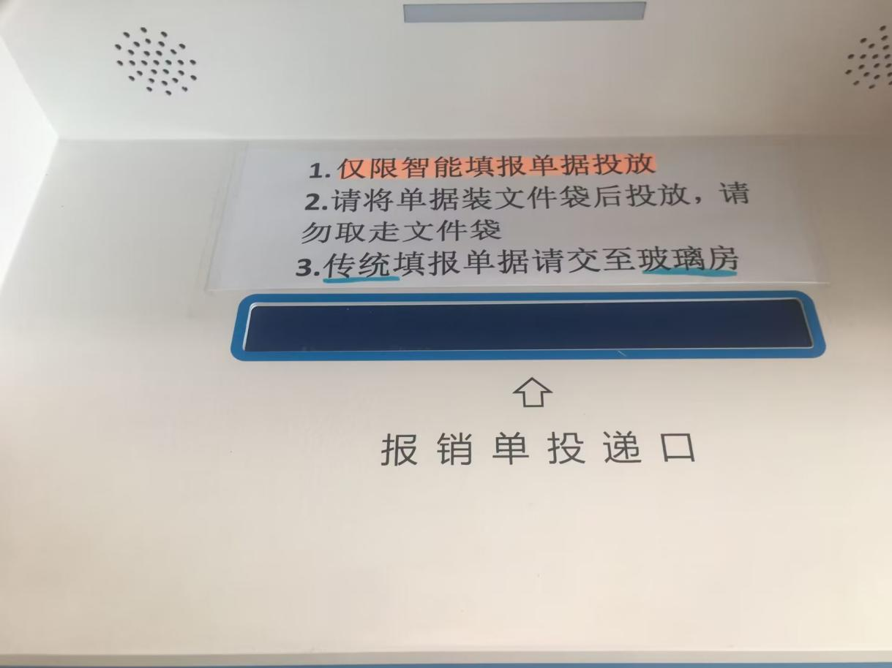

**4.2.2差旅报销**

点击差旅报销图标

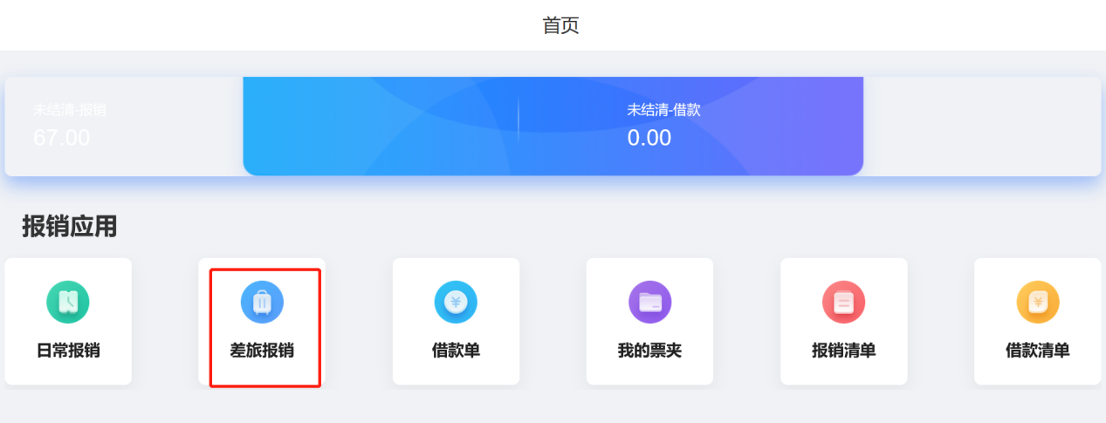

选择“智能填报”，智能填报系统自动识别发票，如选择“手工填报”系统不识别发票，



核对报销人信息，填写报销事由

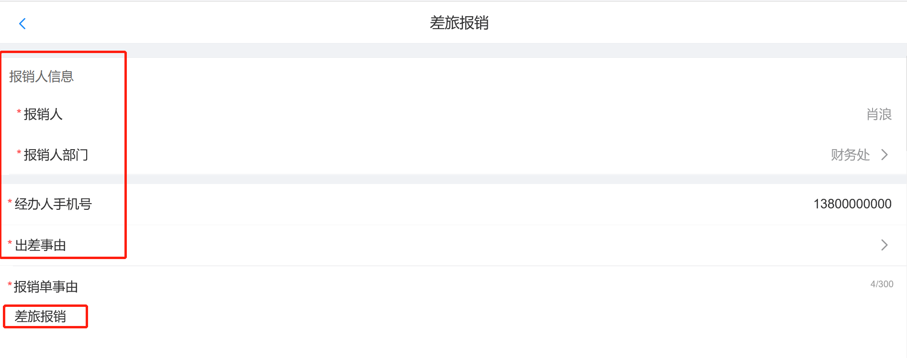

选择出差事由，出差事由有：会议、调研、比赛、培训、其他

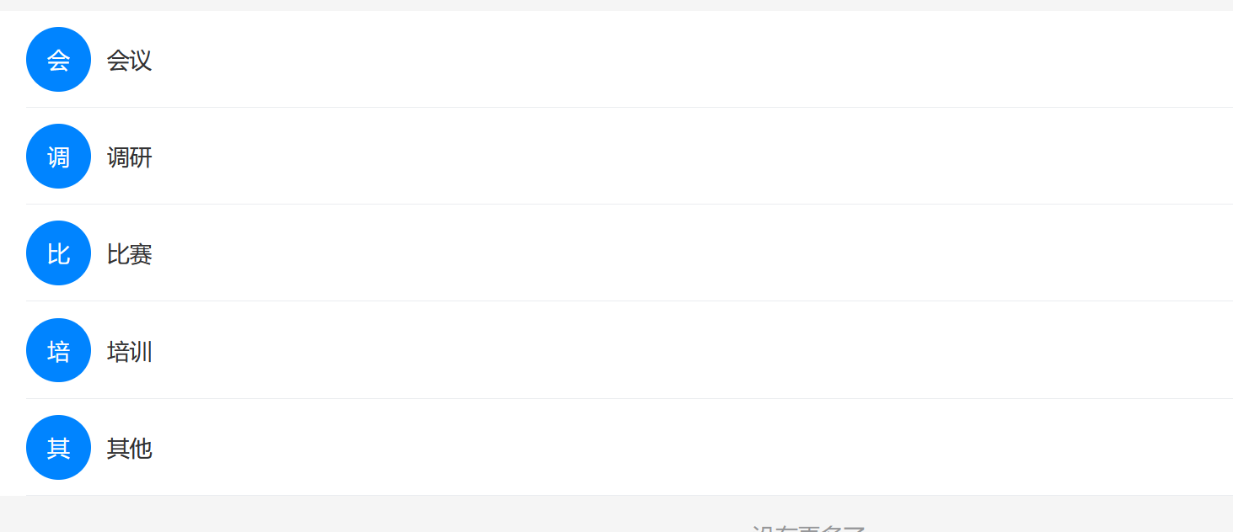

伙食是否费用自理：是或者否，根据实际情况选择，

市内交通是否费用自理：是或者否，根据实际情况选择，

接待方是否提供免费住宿：是或者否，根据实际情况选择，

住宿是否费用自理：是或者否，根据实际情况选择，

是否走线上审批签字流程：是或者否，默认是

预算信息：点击新增，选择预算项目

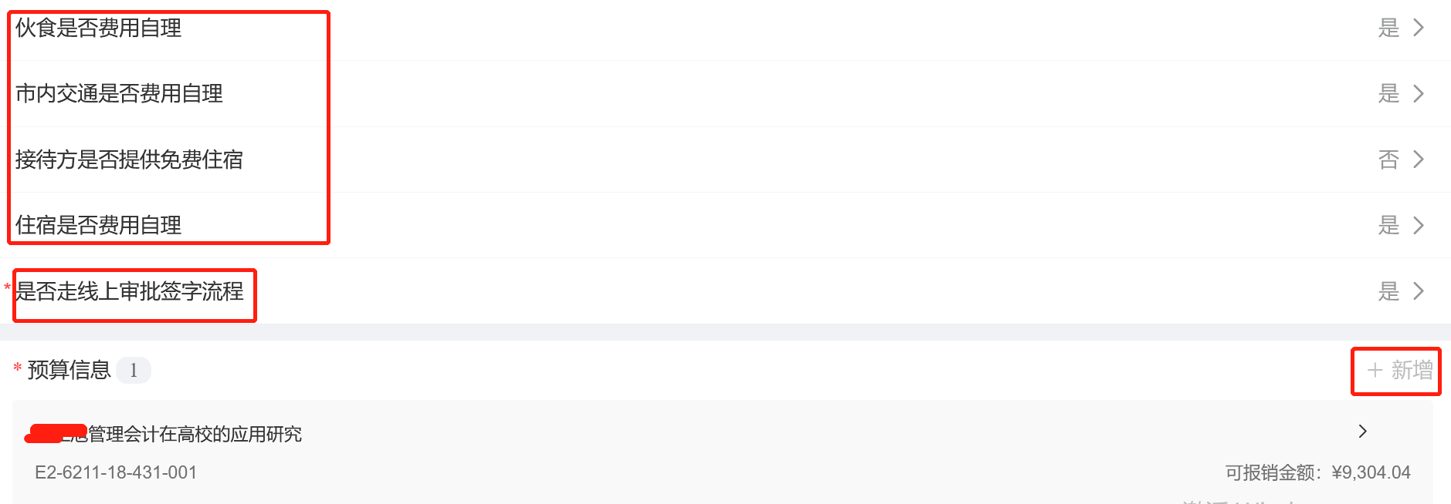

单据影像：上传报销发票及必须附件

附件上传：不是报销必须提供的材料可以在“附件上传”功能进行上传。以上信息无误后点击创建按钮

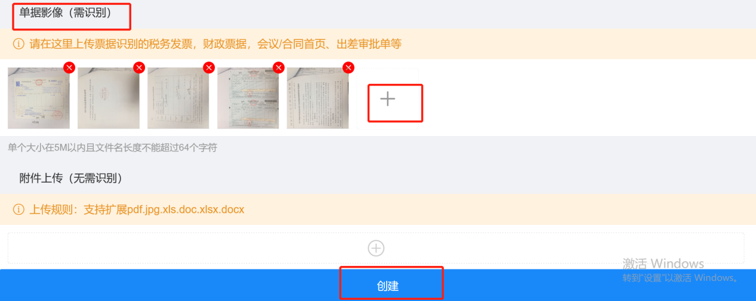

点击创建按钮后进入下图，点击暂存按钮，

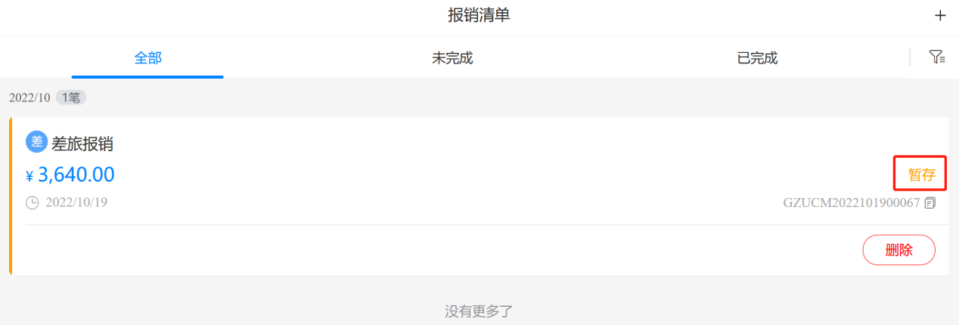

进入单据后，找到差旅费用明细看看交通费、住宿费、津贴、其他是否计算正确，直达且有来回程行程单的，系统可以准确计算津贴，如果非直达或只有单程等特殊情况的，系统无法准确计算津贴。

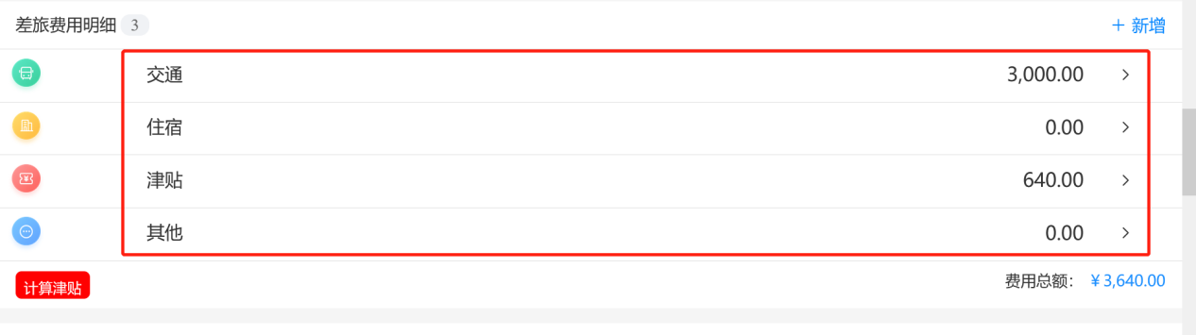

津贴计算不准确，报销人可修改信息重新计算津贴，点击上图津贴一行，进入下图后再点击津贴明细

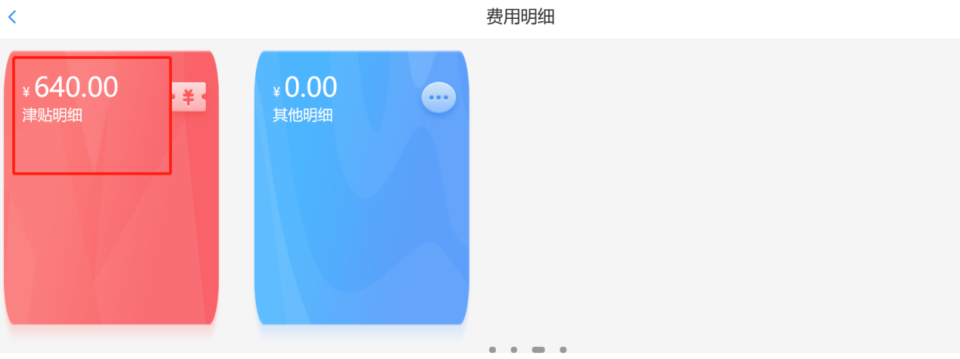

出差报销单明细：出差分为两条信息，去的时候一条差旅明细，回的时候一条差旅明细。

费用类型：国内差旅费

姓名：出差人员的姓名，系统可以从行程单上识别出来。如果经办人不是出差人的情况，进入到这个界面删除经办人的明细，系统默认经办人就是出差人所以会有明细信息。

职位级别：系统人员信息有区分职位级别那就自动带出来，没有的话需要选择级别。

出发日期：根据实际情况填写

到达日期：如7-09出发，7-16返回，那么第一条出差明细就选择到达日期为7-15，第二条出现明细的出发日期为7-16，到达日期也为7-16，这样就从7-9到7-16都可以连接得到，系统就能自动识别计算。

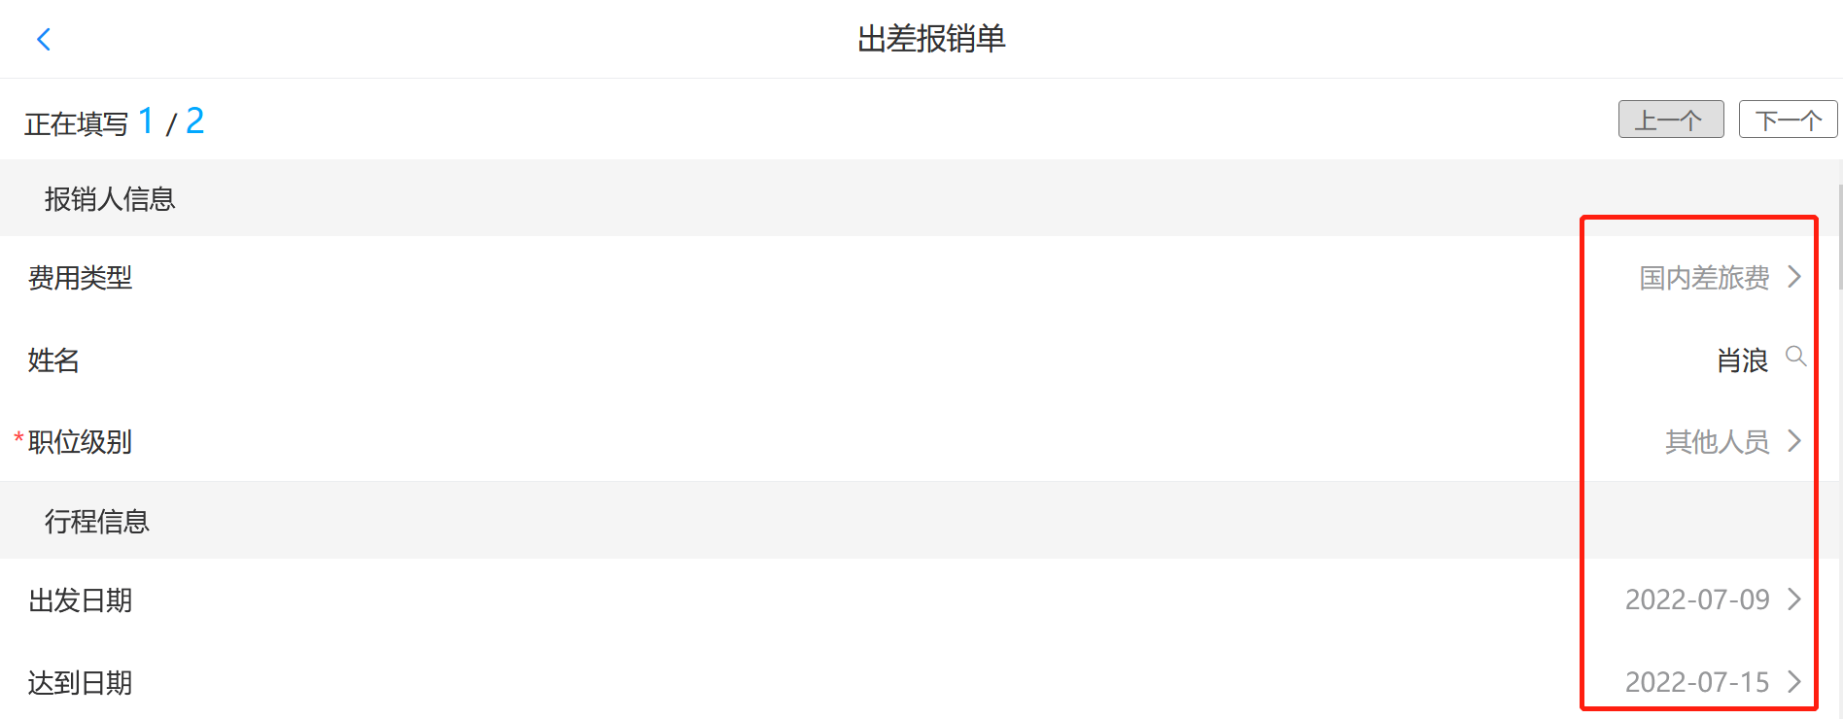

出发地：从哪里出发

目的地：到哪里

目的地天数：根据出发日期和到达日期自动计算出来

是否公车：根据实际情况选择是或者否

交通工具：飞机、火车、汽车、轮船等等，根据实际情况选择

往返类型：第一条出差明细选择往

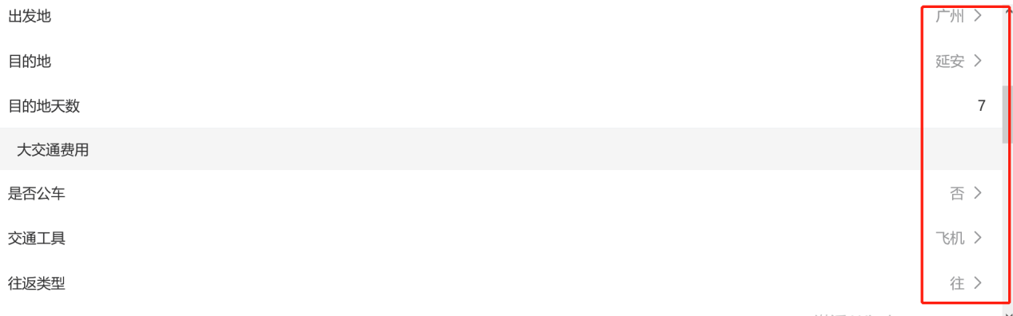

城际交通费：核对识别出来的金额是否正确

住宿费用：核对识别出来的金额是否正确

伙食是否费用自理和市内交通费是否费用自理根据实际情况选择

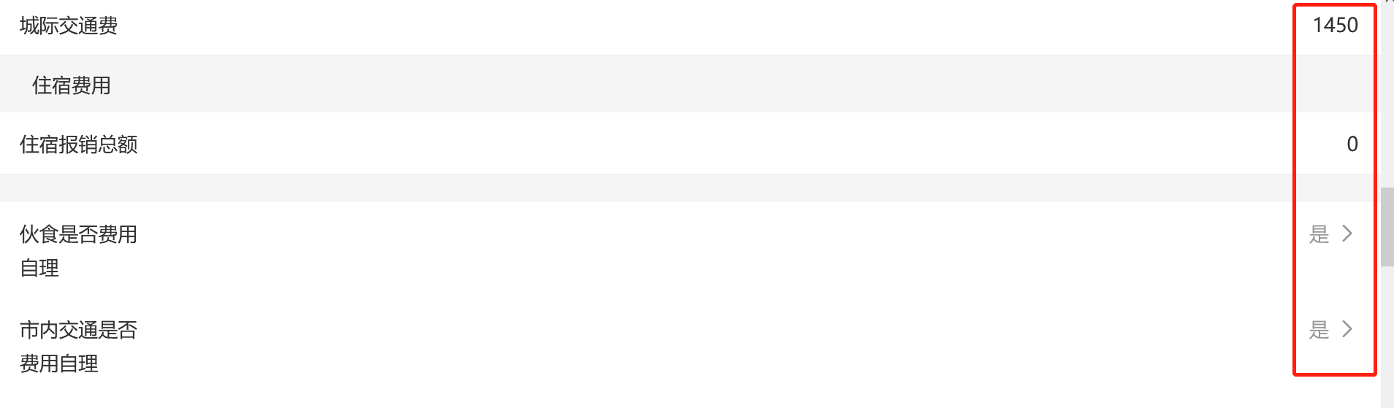

伙食补助天数、交通费补助天数：根据出发日期和到达日期自动计算

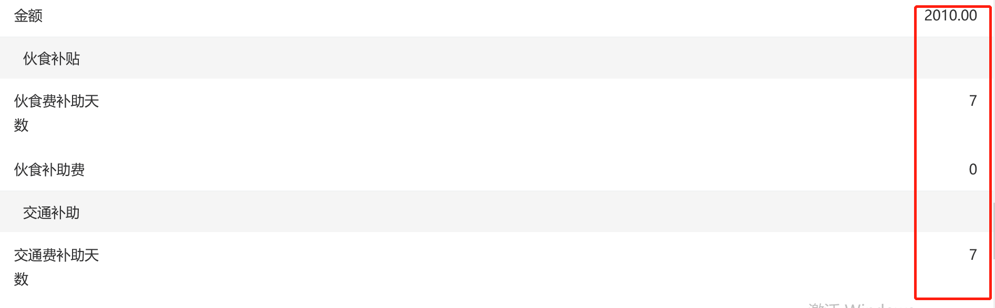

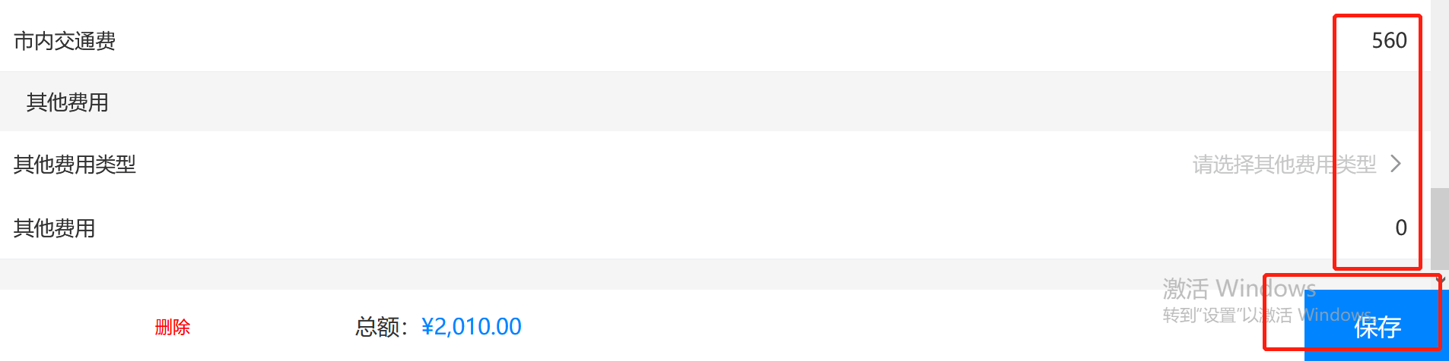

以上信息无误后点击保存按钮，点击保存后自动进入下一个界面，下图的界面就是差旅明细第二条，同样的核对相关信息，无误后再次点击保存按钮

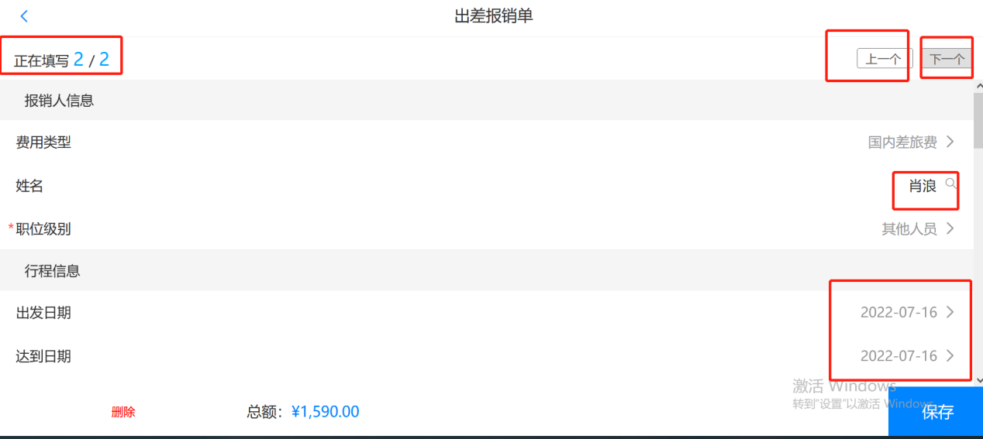

点击下图红色框里面的“<”返回

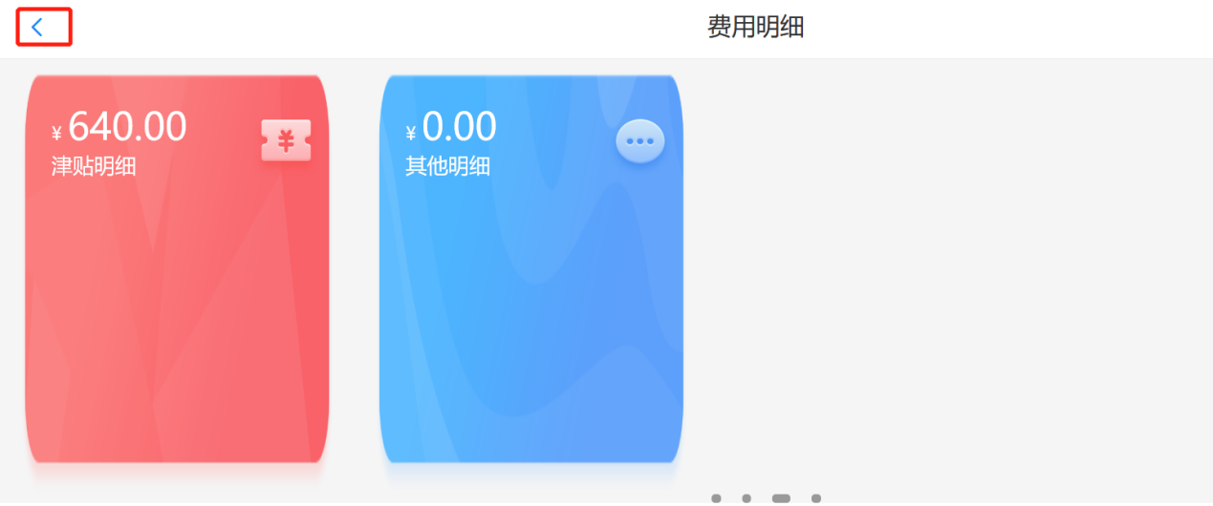

返回到下图后点击计算津贴按钮，此时津贴就重新计算了，8天的伙食800元，8天的交通补助640元，总的津贴就是1440元。

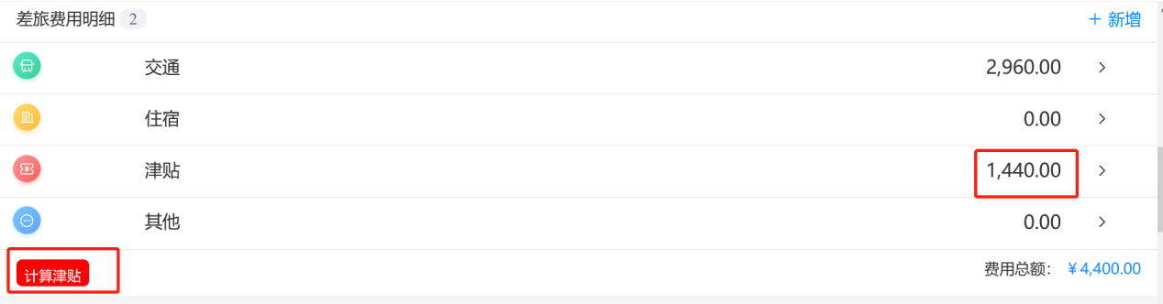

支付信息：核对支付信息，可以增加、修改

冲销借款：有需要冲销借款就选择新增

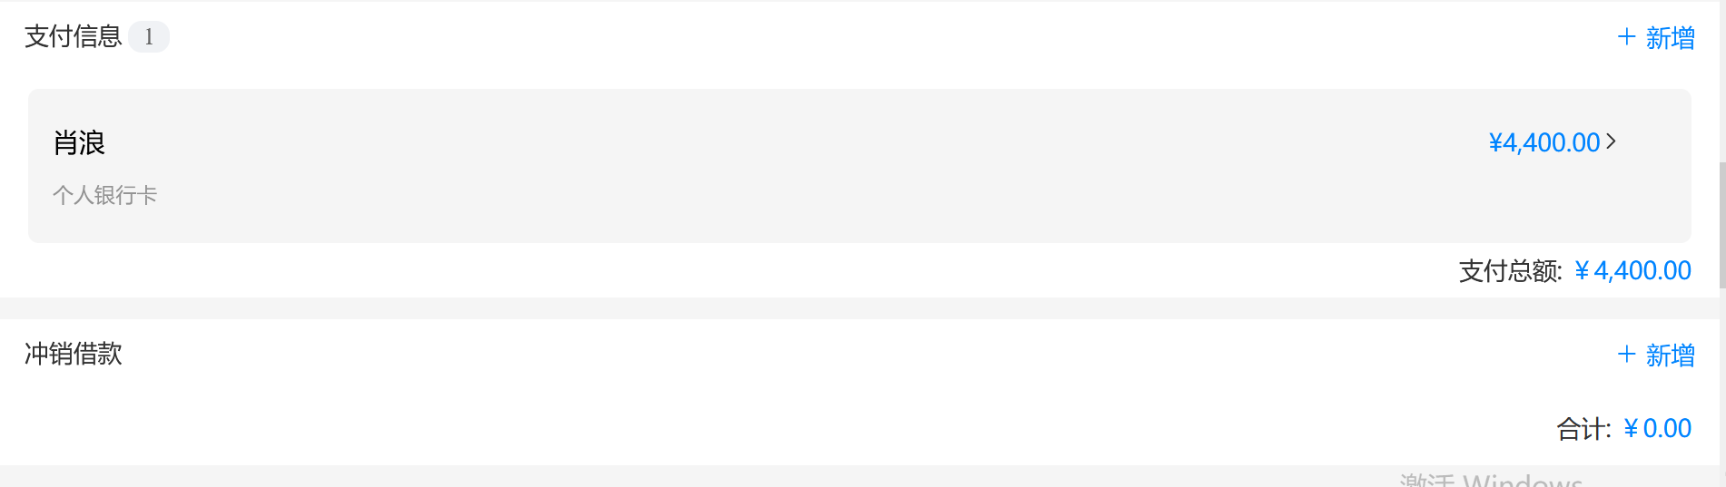

加签人：与日常报销要求一致，报销人与项目负责人是同一人时，提交报销单后，按照系统提示点击“加签人”添加加签人。

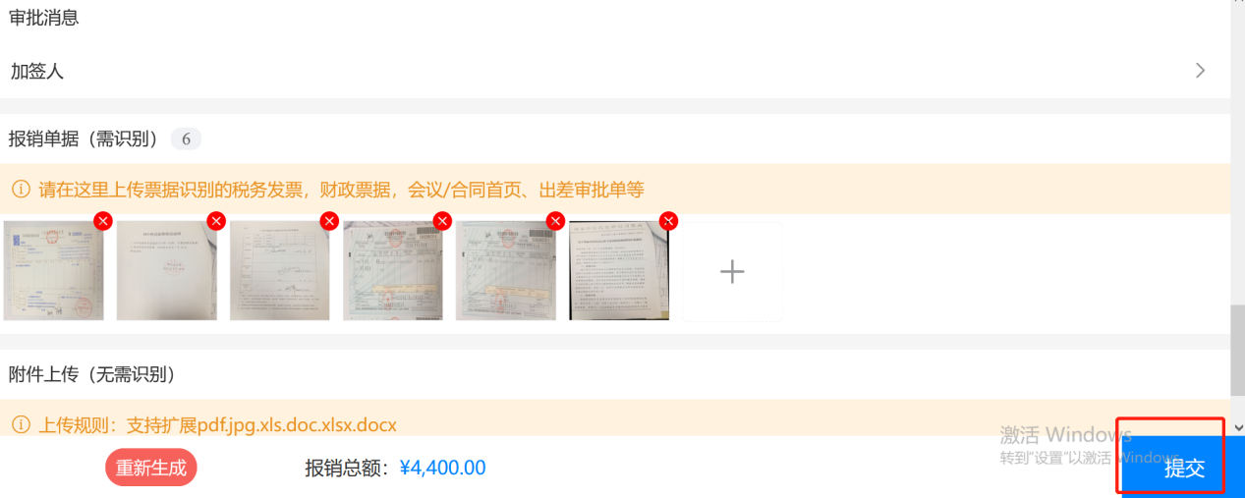

以上信息核对无误后点击右下角提交按钮即可。

单据提交后，后面的流程就和日常报销的流程一致，不再重复介绍。

**4.2.3借款单**

点击借款单图标，

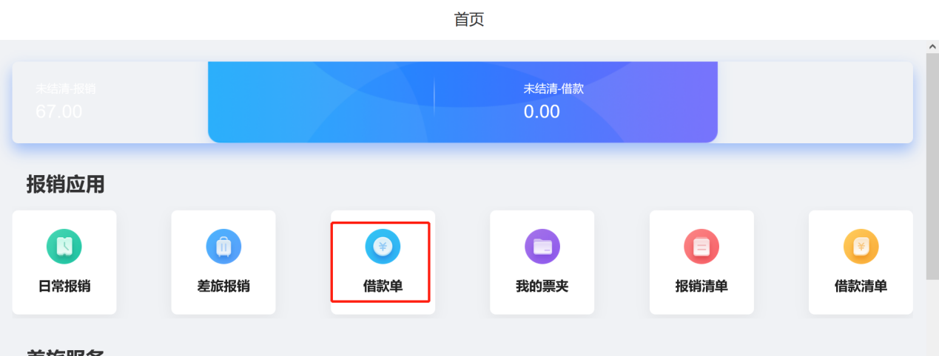

进入借款单界面后核对报销人信息，填写借款说明，是否走线上审批选是或者否，支出费用类型选择日常报销或者科研项目协作费外拨，除了科研项目协作费借款之外其他全部选择日常报销，最后点击创建按钮进入下一步

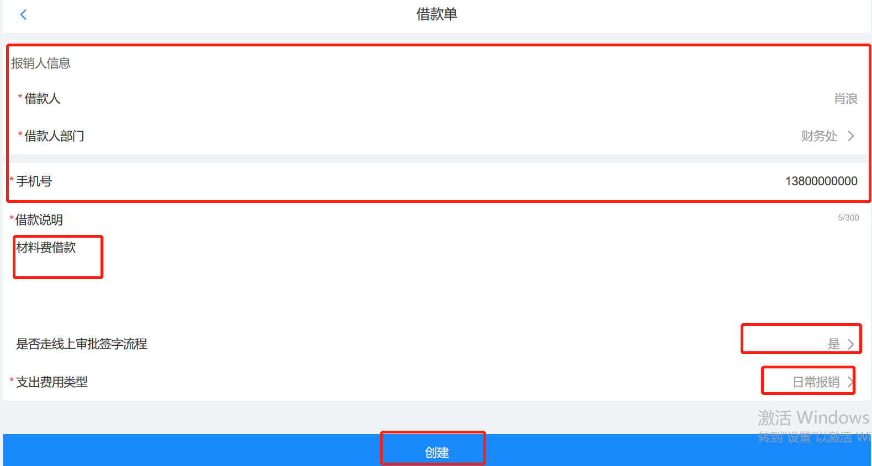

核对信息：

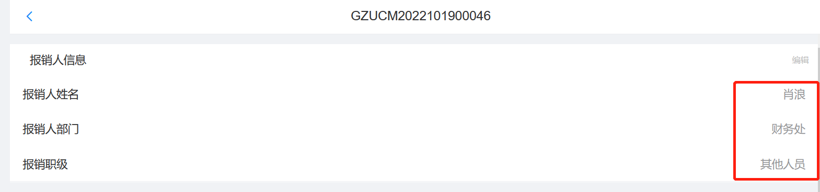

预算信息点击新增按钮

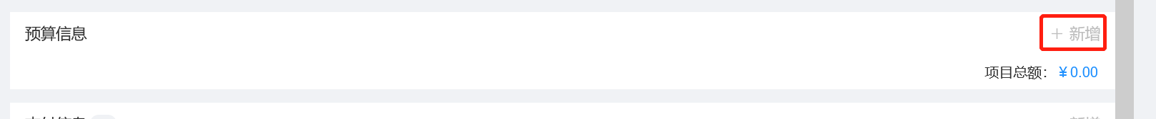

模糊搜索项目，选择项目

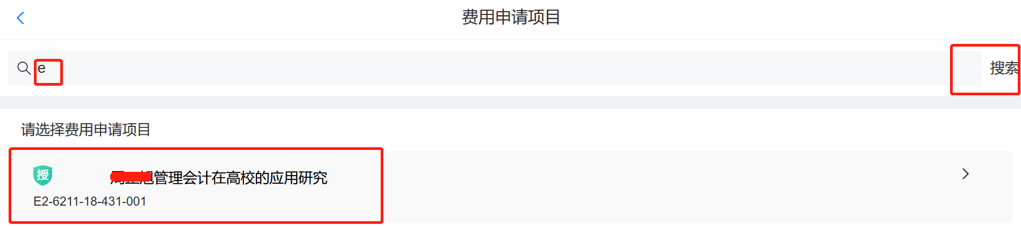

选择额度，点击下一步

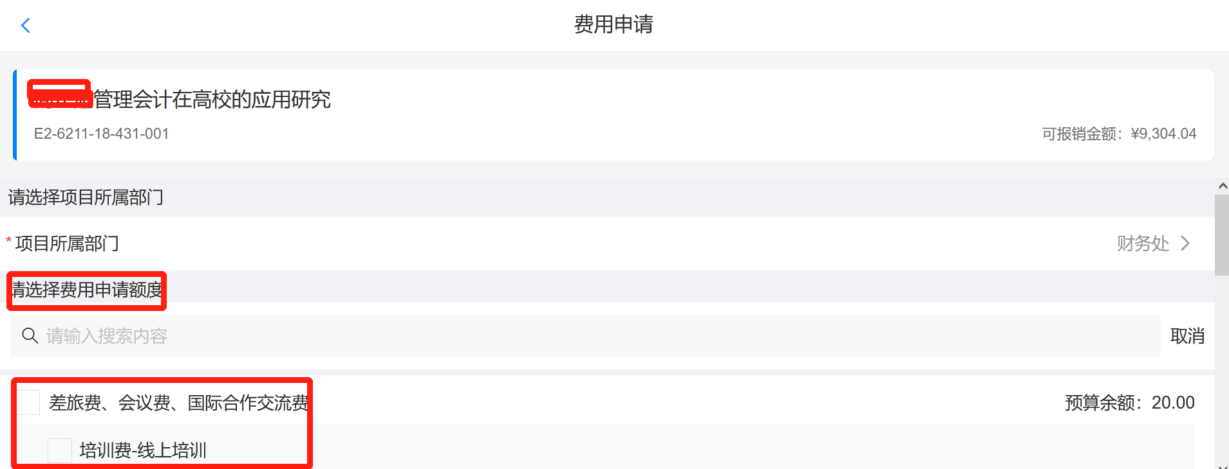

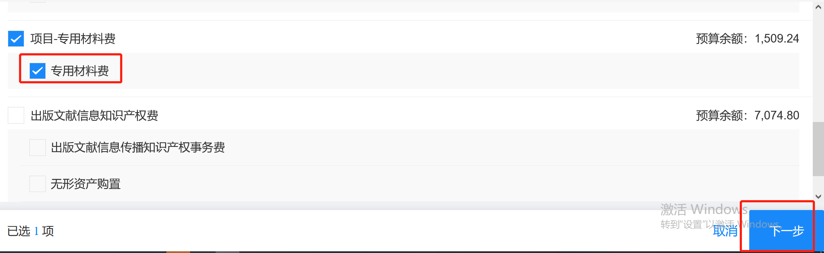

输入金额，点击保存按钮

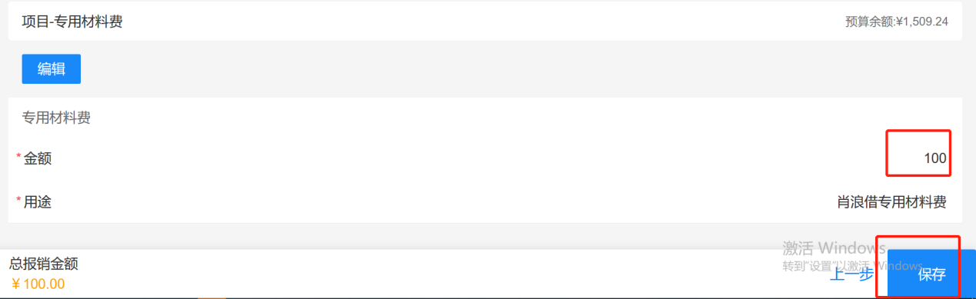

支付信息、审批信息和日常报销一样，根据实际情况填写

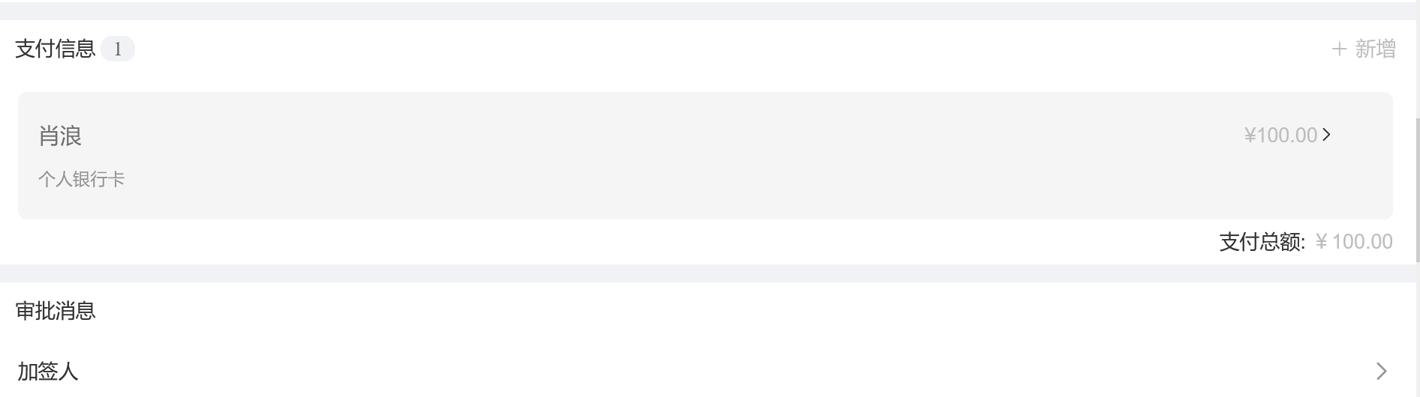

报销单据需识别这里不需要上传附件，因为借款是没有需要识别的单据，附件上传（无需识别）这里就需要上传两个的借款说明文档，最后点击提交审批，接下来的流程和日常报销一致，这里就不做过多介绍。

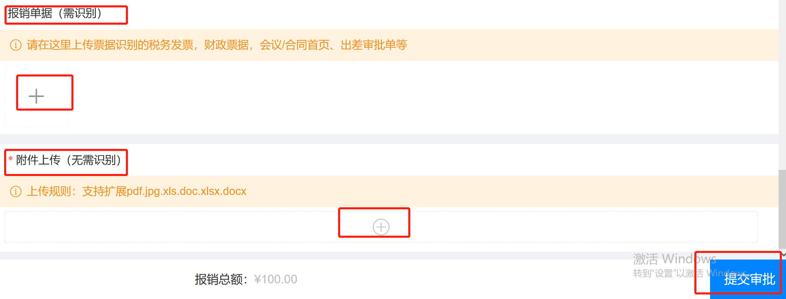

**4.2.4我的票夹**

点击我的票夹

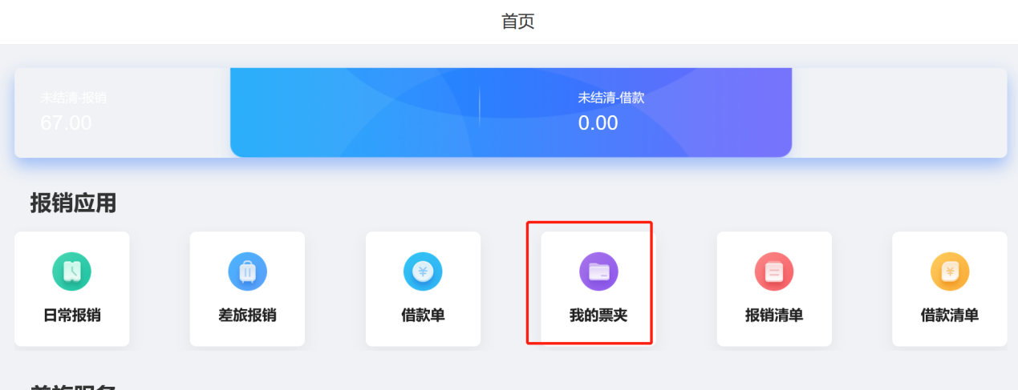

点击新增按钮或者新增发票夹按钮都可以

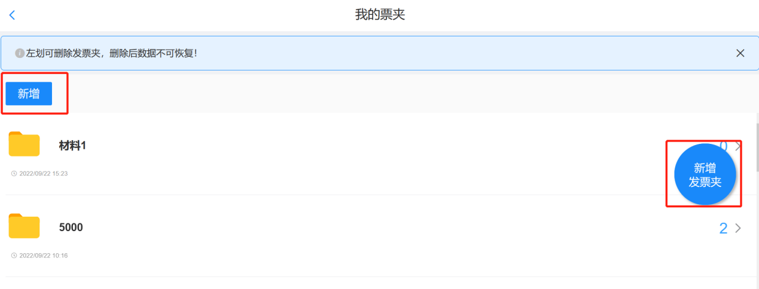

输入发票夹名称，名称自定义，点击确认即可

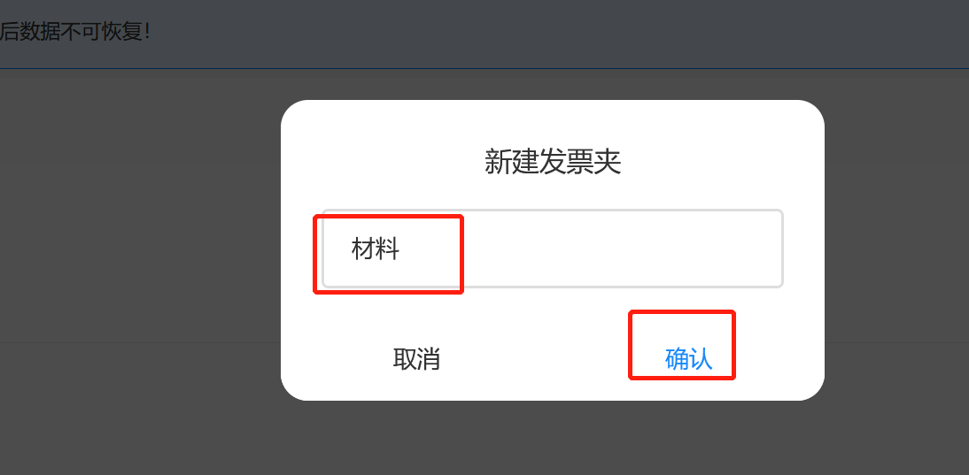

点击新建的发票夹

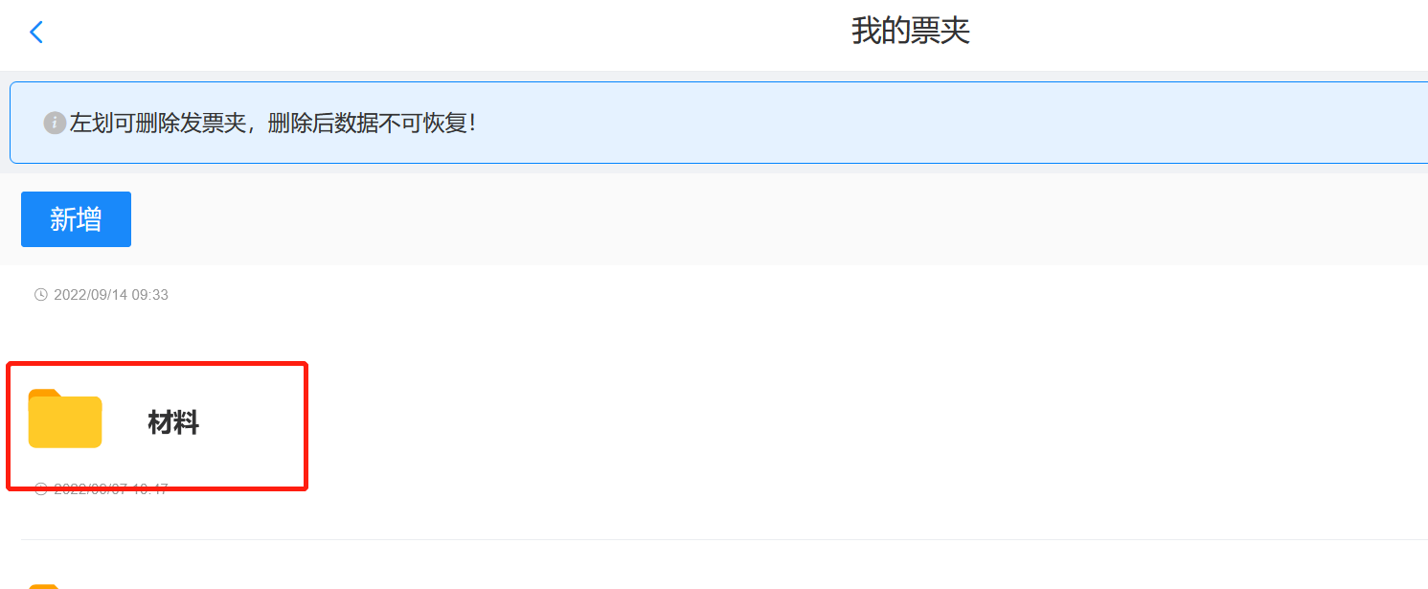

点击上传按钮，选择需要上传的文件，下图是电脑端上传的，手机端企业微信可以从相册中选择，也可以拍照、可以从微信票夹选择等

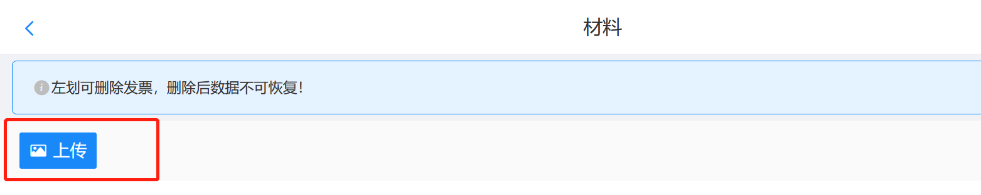

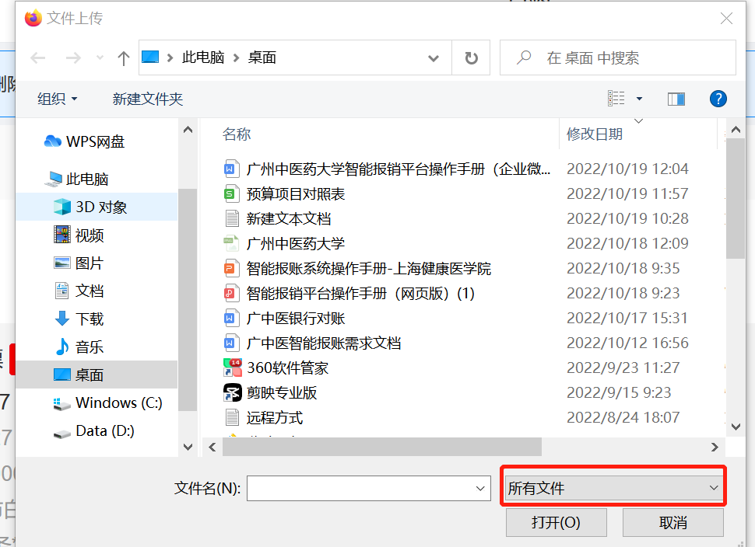

发票上传后就进入系统后台进行识别，识别发票的真伪、信息等，识别完成后就显示已识别，没有完成就未识别，也可以删除重新上传，有不符合的发票也可以有提示

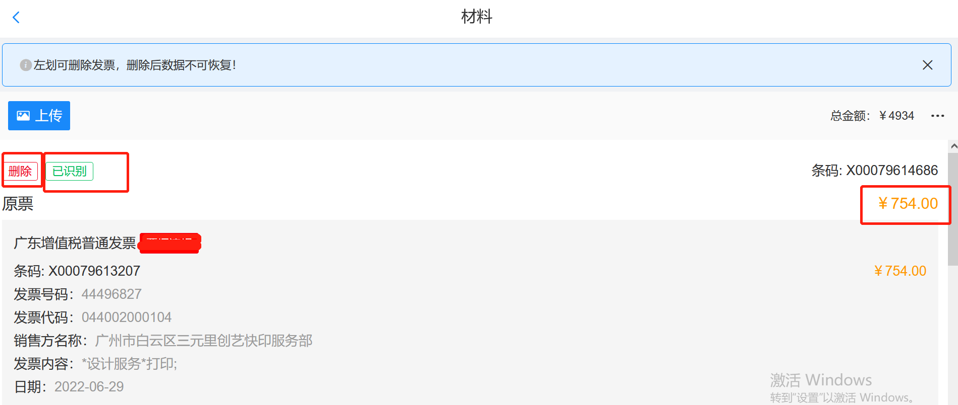

**4.2.5报销清单**

点击报销清单图标，可以查询未完成、已完成、全部单据，报销清单查询的单据为日常报销和差旅报销的单据

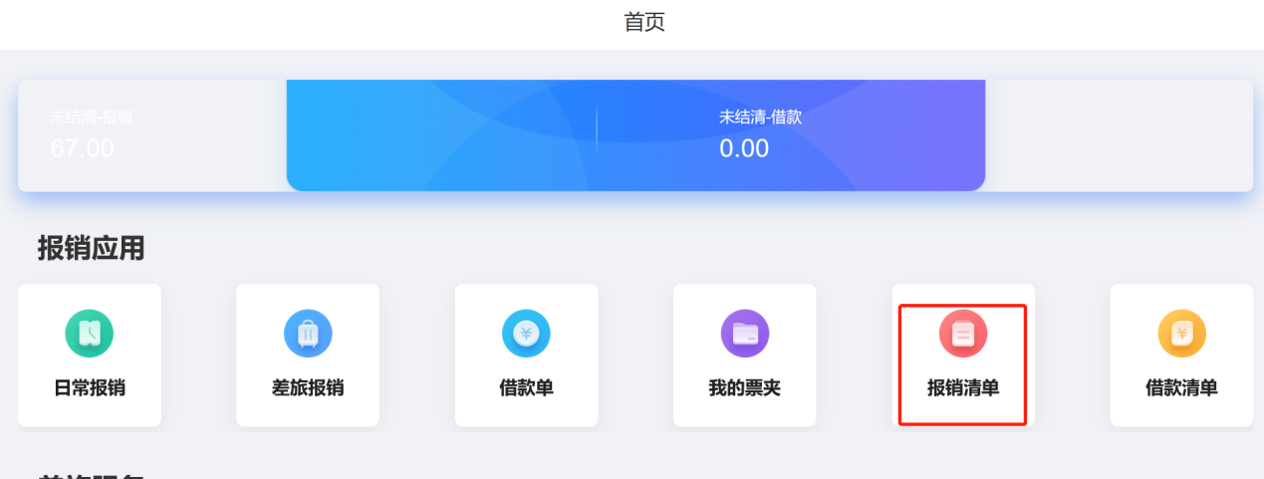

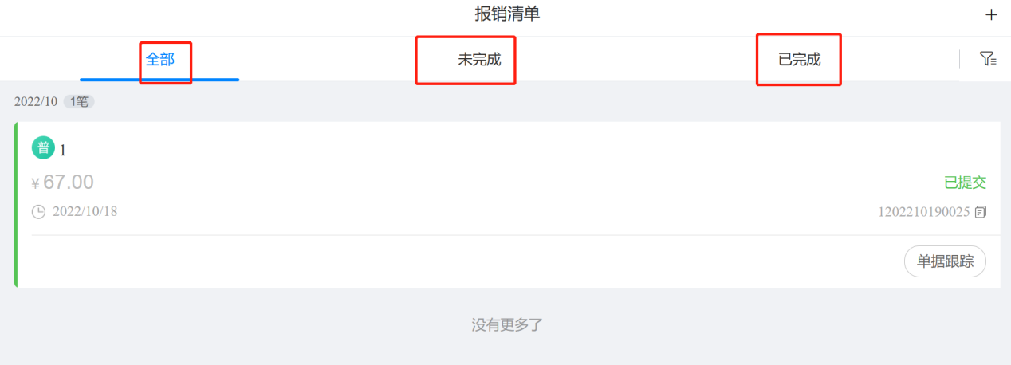

**4.2.6借款清单**

点击借款清单图标，可以查询未完成、已完成、全部单据，借款清单查询的单据为借款单的单据

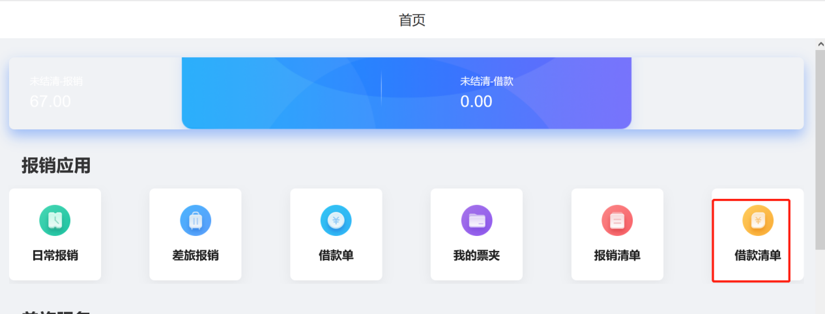

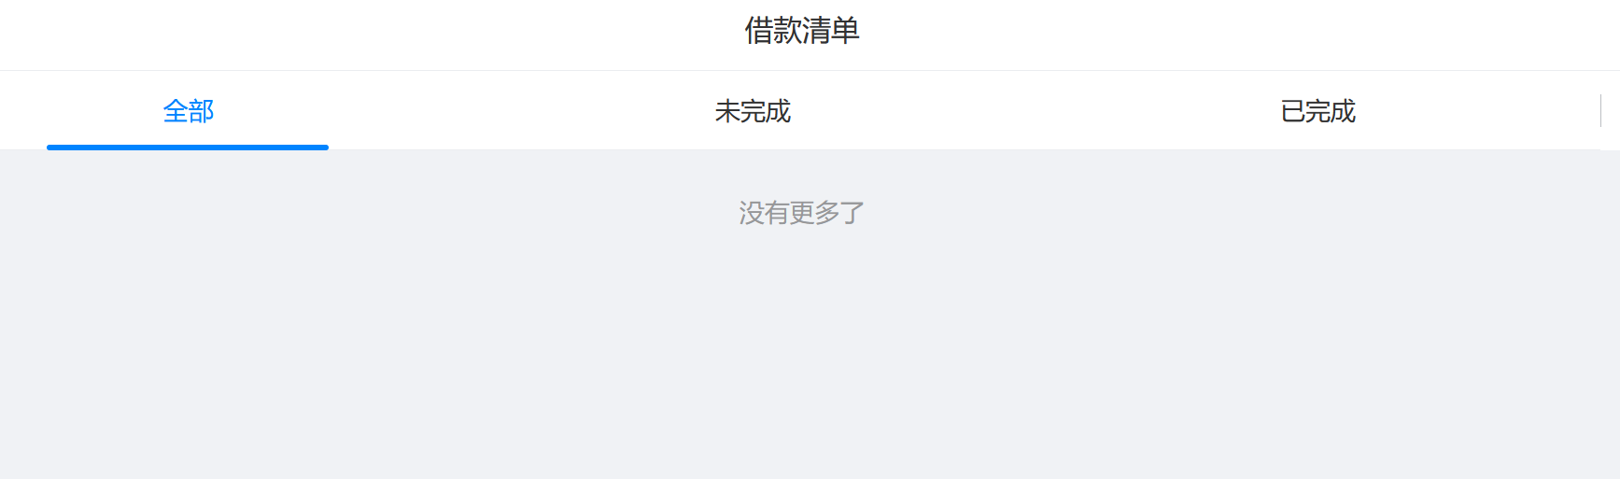

1. **【审批流程】介绍**

**5.1消息查询**

加签人、项目负责人、部门领导、校领导在企业微信收到信息提示后，点击前往处理

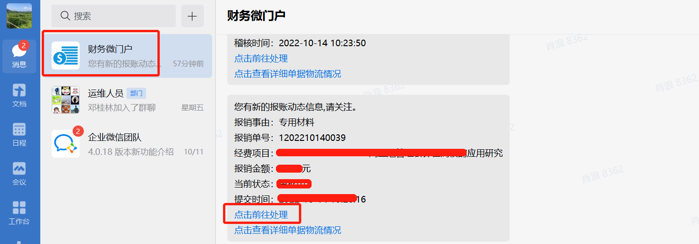

**5.2单据审批**

加签人、项目负责人、部门领导、校领导进入到待办，在待办事项里面看到需要审批的报销单据，

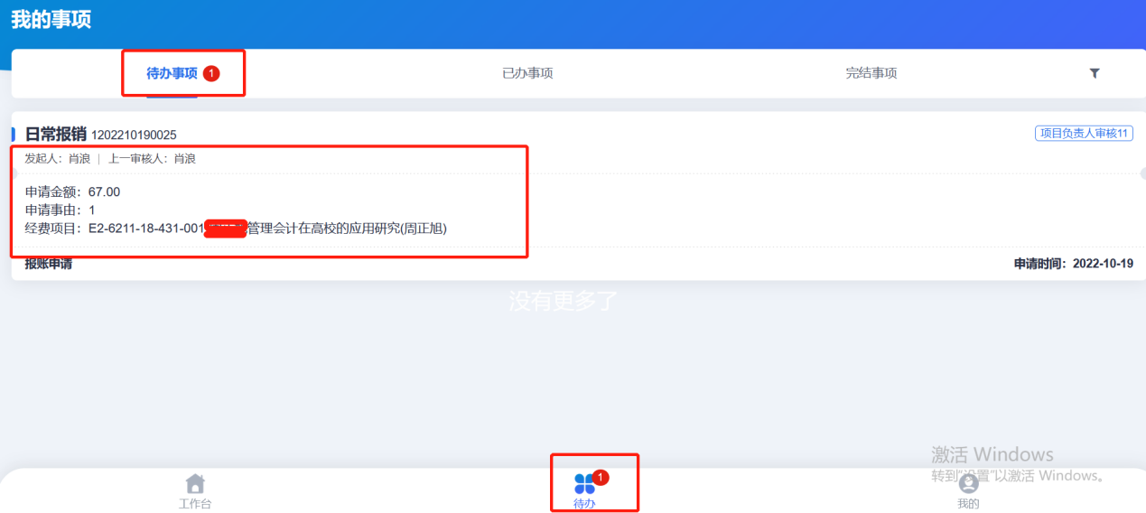

点击单据进入下图，可以查看单据信息、附件列表，报销信息无误就审批通过，有问题就点击回退

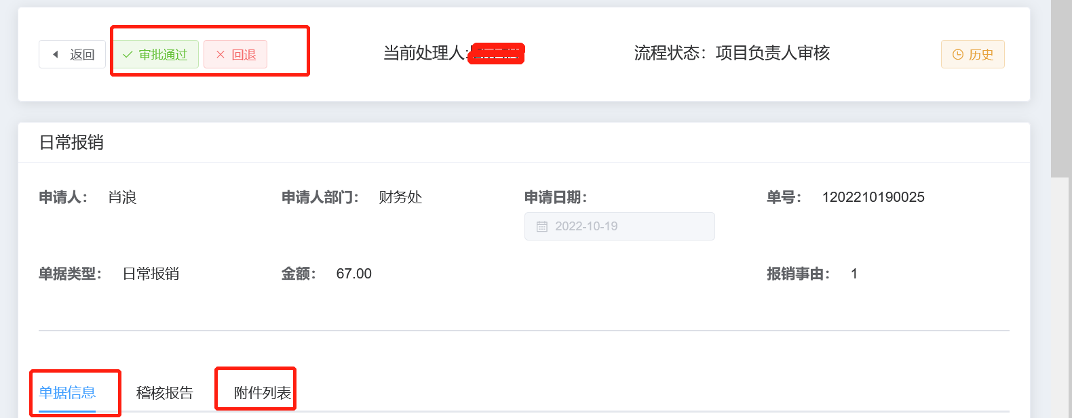

单据信息如下：

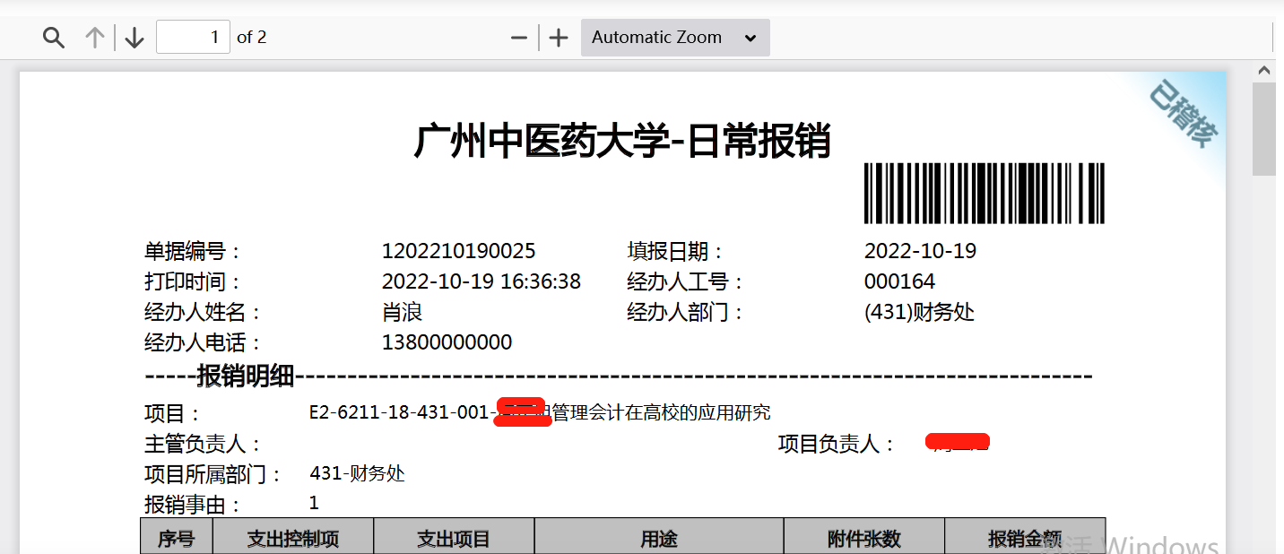

附件列表如下：

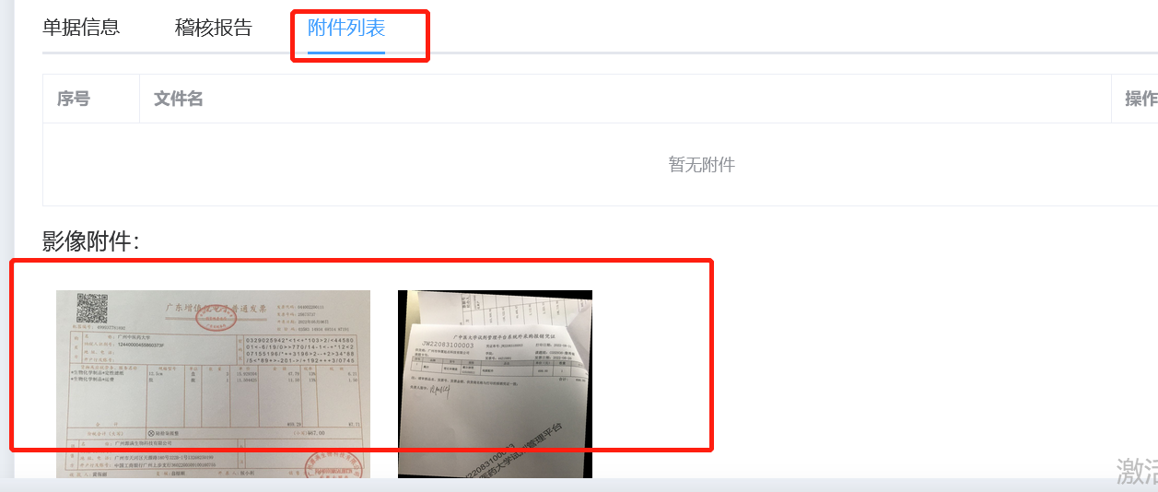

点击审批通过，此时之前在我的签名的地方进行签名就弹出来了，点击确认即可

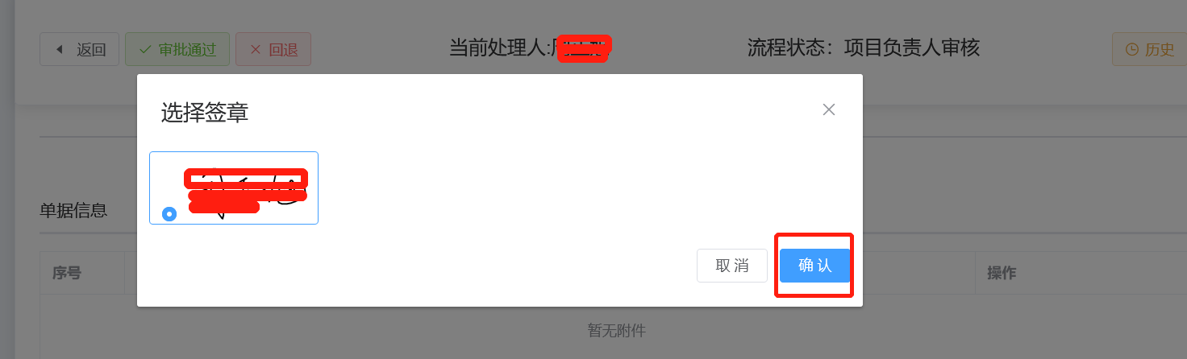

1. **【单据信息查询】**

**6.1消息查询**

经办人在企业微门户收到信息提示后可以查询单据的流程处于那个环节，审批完成、已制单、收款确认等环节会进行消息推送

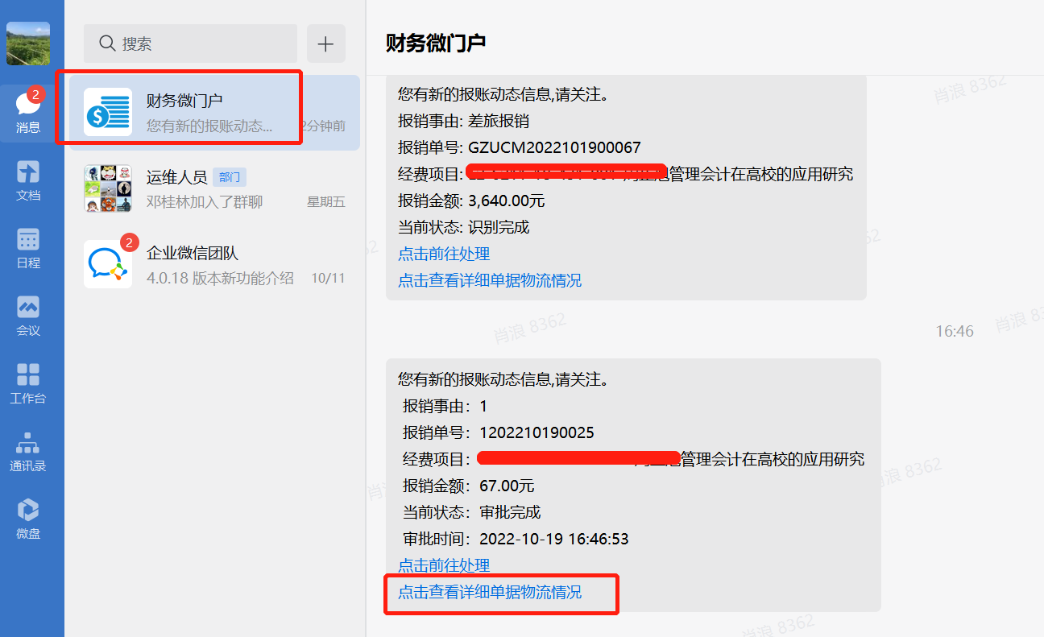

**6.2单据流程跟踪**

点击消息里面的查看详细单据物流情况，可以查看单据处于什么环节：预约提交、智能稽核、单据保存、流程审批、财务收单复核、财务制单、出纳申请支付、收款确认。

1666169637096

